Муниципальное бюджетное дошкольное образовательное учреждение
детский сад №83 «Светлячок» общеразвивающего вида
Ногинского района Московской области
_______________________________________________________________
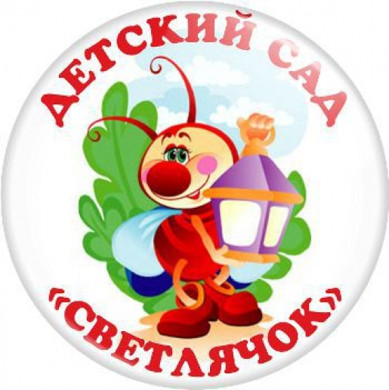
ПУБЛИЧНЫЙ ДОКЛАД
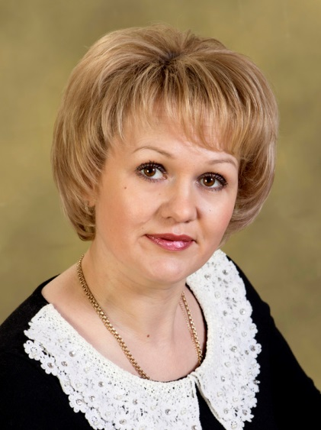
Руководителя
Бредихиной Елены Алексеевны
За отчетный период: 2015-2016 учебный год.

г. Электроугли мкр.Светлый
2016 год

АННОТАЦИЯ
Публичный доклад – это публичный отчет руководителя о работе детского сада за 2015/2016 учебный год.
Публичный доклад является новой формой информирования общественности, а прежде всего родителей (законных представителей воспитанников), о образовательной деятельности учреждения и основных его результатах, а так же о проблемах функционирования и развития учреждения в дальнейшем.
Цель публичного доклада - является становление общественного диалога и развитие участия родителей и общественности в управлении и развитии учреждением.
Задача публичного доклада – прежде всего предоставление достоверной информации о жизнедеятельности детского сада.
Предмет публичного доклада – анализ показателей, содержательно-характеризующих жизнедеятельность ДОУ.
Уважаемые родители, педагоги, общественность,
друзья и партнёры ДОУ!
Предлагаем вашему вниманию Публичный информационный доклад, в котором представлен отчет о работе ДОУ за 2015-2016 учебный год.
В сообщении публичного доклада содержится информация о том, чем живет ДОУ, как работает, чего достигло, какие потребности и проблемы администрация и коллектив учреждения надеется решить с Вашей поддержкой.
Структура публичного доклада
1.Функции публичного доклада
2. Общая характеристика образовательного учреждения
3. Особенности образовательной деятельности
4. Условия осуществления образовательной деятельности
5. Результаты деятельности МБДОУ
6. Кадровый потенциал
7. Финансовые ресурсы МБДОУ и их использование.
8. 3аключение. Перспективы и планы развития

1. Функции публичного доклада МБДОУ
являются:
1) Информирование общественности прежде всего о:
- стратегии жизнедеятельности МБДОУ;
- об образовательных и социальных инициативах учреждения;
- планируемых и уже осуществленных изменениях и нововведениях;
- инновационных проектах и программах.
2) Создание информационной основы для осознанного выбора потребителем услуг МБДОУ;
3) Расширение круга социальных партнеров учреждения;
4) Привлечение дополнительных ресурсов.

2. Общая характеристика образовательного учреждения

Муниципальное бюджетное дошкольное образовательное учреждение детский сад № 83 «Светлячок» общеразвивающего вида Ногинского муниципального района в дальнейшем именуемое МБДОУ, создано в 1974 году Отделением МРЦ ФФГУП Радиоцентра № 11, на основании постановления Главы Ногинского муниципального района Московской области № 5366 от 30.12.1996 года «О принятии в муниципальную собственность яслей-сада №83 от Радиоцентра № 11 Государственного предприятия радиовещания и радиосвязи №1»
В июне 2008 года учреждение было аккредитовано как муниципальное дошкольное образовательное учреждение детский сад № 83 «Светлячок» общеразвивающего вида второй категории Приказом Управления образования администрации Ногинского муниципального района Московской области от 15.07.2011года № 298 «О внесении изменений в Устав Муниципального дошкольного образовательного учреждения детский сад № 83 «Светлячок» общеразвивающего вида переименовано в Муниципальное бюджетное дошкольное образовательное учреждение детский сад №83 «Светлячок» общеразвивающего вида.
18 октября 2011 года была изменена организационно-правовая форма и, как следствие, полное наименование юридического лица, что подтверждается Свидетельством серия 50 № 011477812 о внесении в Единый государственный реестр юридических лиц с организационно-правовой системой и полным наименованием юридического лица: Муниципальное бюджетное дошкольное образовательное учреждение детский сад №83 «Светлячок» общеразвивающего вида.
Учредителем и собственником имущества Учреждения является администрация Ногинского муниципального района. Функции и полномочия учредителя от имени администрации Ногинского муниципального района в пределах своей компетенции осуществляет Управление образования администрации Ногинского муниципального района (далее по тексту - Учредитель).
Отношения между Учредителем и Учреждением определяются договором, заключенным в соответствии с законодательством Российской Федерации и настоящим Уставом.
Полное наименование: Муниципальное бюджетное дошкольное образовательное учреждение детский сад №83 «Светлячок» общеразвивающего вида Ногинского района Московской области.
Сокращенное наименование: МБДОУ детский сад №83 «Светлячок» общеразвивающего вида.
Организационно-правовая форма: Учреждение.
Тип учреждения : Муниципальное.
МБДОУ является некоммерческой организацией.
Место нахождения и юридический адрес МБДОУ:
142461, Московская область, Ногинский район, г.Электроугли, мкр.Светлый.
Адрес сайта: http://svetlyachok83.nethouse.ru/
Сайт учреждения функционирует с 2015 года.
Электронная почта: mbdou83svetlyachok@yandex.ru
В МБДОУ имеется сеть интернет.
Учреждение имеет Лицензию на право ведения образовательной деятельности регистрационный № 71679 от 04 июня 2014 года.
http://svetlyachok83.nethouse.ru/static/000/000/457/391/doc/24/f9/abc739748726b8c2b0f6e414cc57a1dcc91b.pd
Детский сад в своей деятельности руководствуется федеральными законами и другими нормативно-правовыми документами:
- Уставом дошкольного образовательного учреждения;
http://svetlyachok83.nethouse.ru/static/000/000/457/391/doc/bb/65/b92880ce8e7a7546219f2c884744e831e9bc.pdf
- Договором между ДОУ и родителями (законными представителями).
http://svetlyachok83.nethouse.ru/page/881114
- Законом РФ от 29.12.2012 №273-ФЗ «Об образовании»;
- Санитарно – эпидемиологическими требованиями к устройству, содержанию и организации режима работы в дошкольных организациях санитарно-эпидемиологические правила и нормативы (СанПиН 2.4.1.3049-13)., утвержденные постановлением Главного государственного санитарного врача РФ от «15» мая 2013 г. №26;
- Положением о лицензировании образовательной деятельности, утвержденным постановлением Правительства Российской Федерации от 16.03.2011 г. № 174;
- Приказом Министерства образования и науки Российской Федерации от 17.10.2013 № 1155 «Об утверждении и введении в действие федеральных государственных образовательных стандартов (далее по тексту ФГОС ДО) к структуре основной общеобразовательной программы дошкольного образования»
Порядок организации и осуществления образовательной деятельности по основным общеобразовательным программам – образовательным программам дошкольного образования (Приказ Министерства и науки от 30.08.2013г. 3104 «Об организации и осуществления образовательной деятельности по основным общеобразовательным программам - образовательным программам дошкольного образования)
- Федеральный закон РФ от 29.12.2010г. № 436-ФЗ « О защите детей об информации, причиняющей вред их здоровью и развитию» вступил в силу с 01.09.2012г.
Учреждение функционирует в режиме 5-дневной рабочей недели с двумя выходными днями (суббота, воскресенье, праздничные дни); длительность работы – 10,5 часов; график работы групп – с 7.30 до 18.00, дежурная группа: с 7.00 до 7.30 и с 18.00 до 19.00.
Обучение детей ведется на русском языке.

2.1. Структура и количество групп:
Детский сад функционирует с 1974 года, расположен в типовом кирпичном здании, рассчитан на 7 групп. В настоящее время в МБДОУ функционирует 7 групп. Детский сад посещают воспитанники от 1,6 до 7-ми лет. Списочный состав на 01.09.2016 года – 193 человека. Контингент воспитанников формируется в соответствии с их возрастом. Комплектование групп воспитанниками осуществляется на основании Устава МБДОУ, Правилами приема воспитанников на обучение по образовательным программам дошкольного образования.
http://dd05d7b1c31a05b.ru.s.siteapi.org/docs/ae2b0a0ed3cc35a40e3652335809286ab9af6e20.pdf
В 2016 – 2017 уч.году в дошкольном образовательном учреждении функционирует 7 групп:
- 1 младшая группа с 1.5 до 3 лет - 30 воспитанников;
- 2 младшая группа с 3 до 4 лет - 30 воспитанник;
- средняя группа с 4 до 5 лет - 30 воспитанников;
- старшая группа с 5 до 6 лет - 30 воспитанников;
- подготовительная к школе группа с 6 до 7 лет - 30 воспитанника;
- 1 разновозрастная группа с 3 до 5 лет - 20 воспитанников;
- 2 разновозрастная группа с 5 до 7 лет - 23 воспитанник.
Социальный статус семей воспитанников разнообразен, в основном это полные семьи с благоприятным климатом в семье. Наш детский сад посещают дети из многодетных, приемных семей, дети разных национальностей. Мы стараемся воспитывать в наших детях толерантное отношение к окружающим.
Социальный статус семей воспитанников МБДОУ составляет:
163 воспитанников проживают в полных семьях, 30 - воспитываются в не полных семьях, 29 - воспитываются в многодетных семьях.
2.2. Социальные условия расположения и нахождения МБДОУ.
Детский сад расположен в Ногинском районе Московской области. Образовательное учреждение имеет благоприятное социально-культурное окружение, вблизи которого расположены: МБОУ средняя образовательная школа №28, библиотека, почта, оборудованная детская игровая площадка. Данное социальное окружение создает благоприятные возможности для обогащения деятельности в МБДОУ, расширяя при этом необходимый спектр возможностей по организации оздоровительной, коррекционной работы, осуществлению сотрудничества и взаимодействия МБДОУ с общественными организациями.
2.3. Структура управления образовательным учреждением.
Управление МБДОУ осуществляется в соответствии с Конституцией РФ, Гражданским Кодексом РФ, Законом РФ «Об образовании», ФГОС ДО, Уставом, и другими нормативно-правовыми актами, и строится на принципах демократичности, открытости, профессионализма, и самоуправления.
СТРУКТУРА УПРАВЛЕНИЯ
МБДОУ детский сад № 83 «Светлячок» общеразвивающего вида
Управление образования
Главный бухгалтер
Заведующая
Завхоз
Завхоз

Заместитель заведующей по ВМР
Завхоз
Медицинская сестра
Младшие
воспитатели
Младшие воспитатели

Дворник
Дворник
Воспитатели

Уборщик
Кастелянша
Рабочий по обсл. здания
Сторожа
Учитель-логопед
Рабочий по обсл. здания

Педагог - психолог
Кастелянша
Инструктор по физ.культуре
Уборщик служ.помещ.
Музыкальный руководитель
Сторожа

Органами управления МБДОУ является - общий совет трудового коллектива, педагогический совет, совет родителей (законных представителей воспитанников.
В полномочия общего совета трудового коллектива входят с правом решающего голоса все сотрудники МДОУ, и родители (законные представители воспитанников). Общее собрание трудового коллектива:
- рассматривает и принимает нормативные документы, регламентирующие деятельность МДОУ (Устав, локальные акты);
- рассматривает вопросы охраны жизни и здоровья воспитанников, безопасности условий труда работников;
- определяет направление экономической деятельности МДОУ;
- рассматривает направления финансово-хозяйственной деятельности МДОУ;
- рассматривает перечень и размеры выплат стимулирующего и компенсационного характера, в пределах имеющихся у МДОУ средств на оплату труда;
- рассматривает вопросы организации платных дополнительных услуг воспитанникам, если такие имеются;
- заслушивает отчеты администрации МДОУ о выполнении Коллективного договора, мероприятий Программы развития МДОУ, годового плана работы.
- принимает решение об установлении функциональных связей с учреждениями культуры и спорта, общественными организациями для повышения профессионального уровня педагогических работников, организации досуга детей.
Управление педагогической деятельностью МДОУ осуществляет
Педагогический совет МДОУ (далее – Педагогический совет).
В состав Педагогического совета с правом решающего голоса входят все педагоги МДОУ, медицинские работники, родители (законные представители воспитанников); с правом совещательного голоса - представители Учредителя, шефствующих организаций.
Педагогический совет под председательством заведующей и заместителем заведующей по ВМР МБДОУ осуществляет следующие функции:
- определяет направления образовательной деятельности ДОУ;
- отбирает и утверждает образовательные программы для использования в ДОУ;
- обсуждает вопросы результативности, содержания, форм и методов образовательного процесса, планирования образовательной деятельности ДОУ;
- рассматривает вопросы повышения квалификации и переподготовки кадров;
- организует выявление, обобщение, распространение и внедрение лучшего педагогического опыта;
- заслушивает аналитический материал заведующей о создании условий для реализации образовательных программ и состоянии воспитательно-образовательного процесса.
Совет родителей (законных представителей воспитанников) – осуществляет защиту прав и законных интересов детей и родителей (законных представителей воспитанников); принимает участие в организации и проведении мероприятий проводимых в ДОУ, контроль за качеством питания и медицинского обслуживания воспитанников.
Непосредственное управление детским садом осуществляет заведующая МБДОУ детский сад №83 «Светлячок» общеразвивающего вида - Бредихина Елена Алексеевна. Образование - высшее педагогическое, стаж педагогической работы 10 лет, в должности заведующего с 2010 года, имеет первую квалификационную категорию. Заведующая осуществляет управление, организует работу МБДОУ и несет ответственность за свои действия или бездействие в соответствии с законодательством Российской Федерации, настоящим Уставом и заключенным с ним трудовым договором.
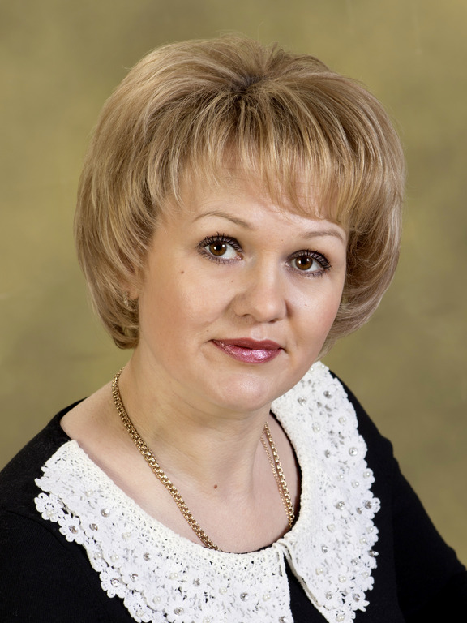
Заместитель заведующей по ВМР - Плотникова Светлана Николаевна. Образование – высшее педагогическое, стаж педагогической работы – 12 лет, стаж работы в занимаемой должности – 2 года, имеет первую квалификационную категорию.
Заместитель заведующей по воспитательно-методической работе оценивает качество организации образовательной деятельности в МБДОУ, отслеживает и учитывает весь спектр вопросов воспитания и развития детей дошкольного возраста возникающих в процессе детской организованной образовательной деятельности в МБДОУ, находит пути их решения к достижениям и дальнейшим перспективам (начиная от организации питания до организации детской организованной образовательной деятельности в МБОУ).
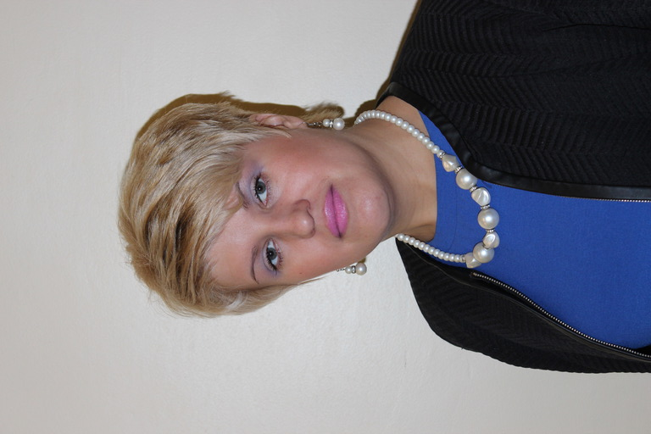
Организационная структура управления в дошкольном учреждении может быть представлена в виде двух уровней:
На первом уровне управления находится: - Заведующая детским садом. Управленческая деятельность заведующего обеспечивает материальные, организационные, правовые, социально-психологические условия для реализации функций управления образовательным процессом в МБДОУ. Объект управления заведующего - весь коллектив МБДОУ.
На втором уровне управление осуществляет: - Заместитель заведующей по ВМР МБДОУ. Объектом управления заместителя заведующей по ВМР – является педагогический коллектив МБДОУ. Заместитель заведующей по воспитательно-методической работе МБДОУ организует текущее и перспективное планирование МБДОУ. Координирует работу педагогических и иных работников в МБДОУ, разрабатывает всю необходимую документацию для организации образовательной деятельности согласно образовательной программе в МБДОУ.
Завхоз – МБДОУ – Борисова Любовь Николаевна. Объект управления завхоза – учебно-вспомогательный и обслуживающий персонал МБДОУ.
На завхоза МБДОУ возлагаются функции обеспечения хозяйственного обслуживания учреждением и создание необходимых полноценных условий для нормального функционирования МБДОУ, создает полноценные и безопасные условия пребывания детей в ДОУ и обеспечивает условия безопасности труда для работников МБДОУ, а также осуществляет контроль за работой обслуживающего персонала МБДОУ.
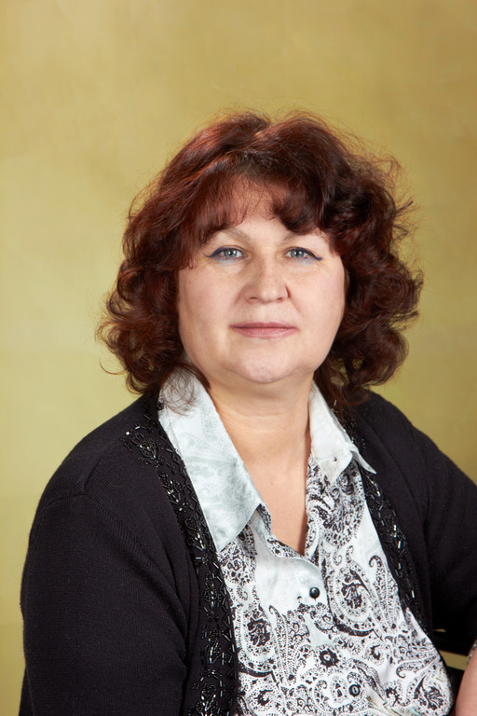
Совет родителей (законных представителей воспитанников) принимают участие в управлении образовательного процесса МБДОУ в форме, определенной уставом МБДОУ и договором заключенным между МБДОУ и родителями (законными представителями воспитанников) .
Таким образом: Управление МБДОУ осуществляется в соответствии с законодательством Российской Федерации и Уставом МБДОУ и строится на принципах демократичности, открытости, профессионализма. Сформированная система управления имеет общественную направленность, где прежде всего:
- сформированы органы государственно-общественного управления учреждением;
- развиваются инновационные способы информирования общественности о состоянии дел и результатах функционирования и развития образовательного учреждения через сеть интернет.
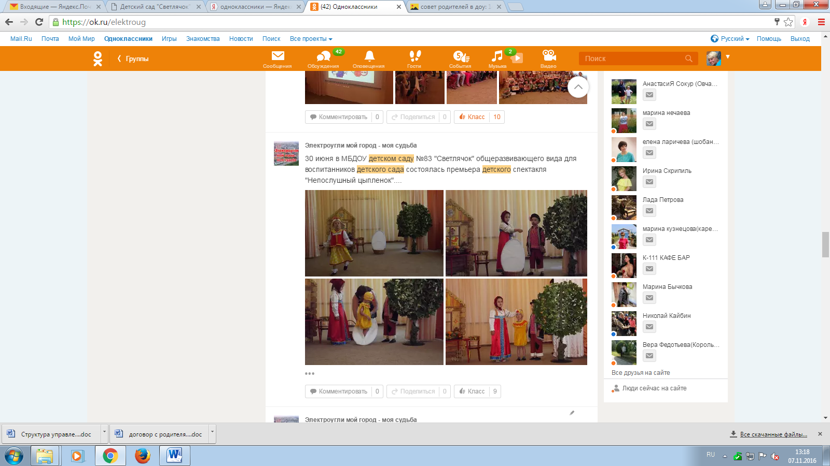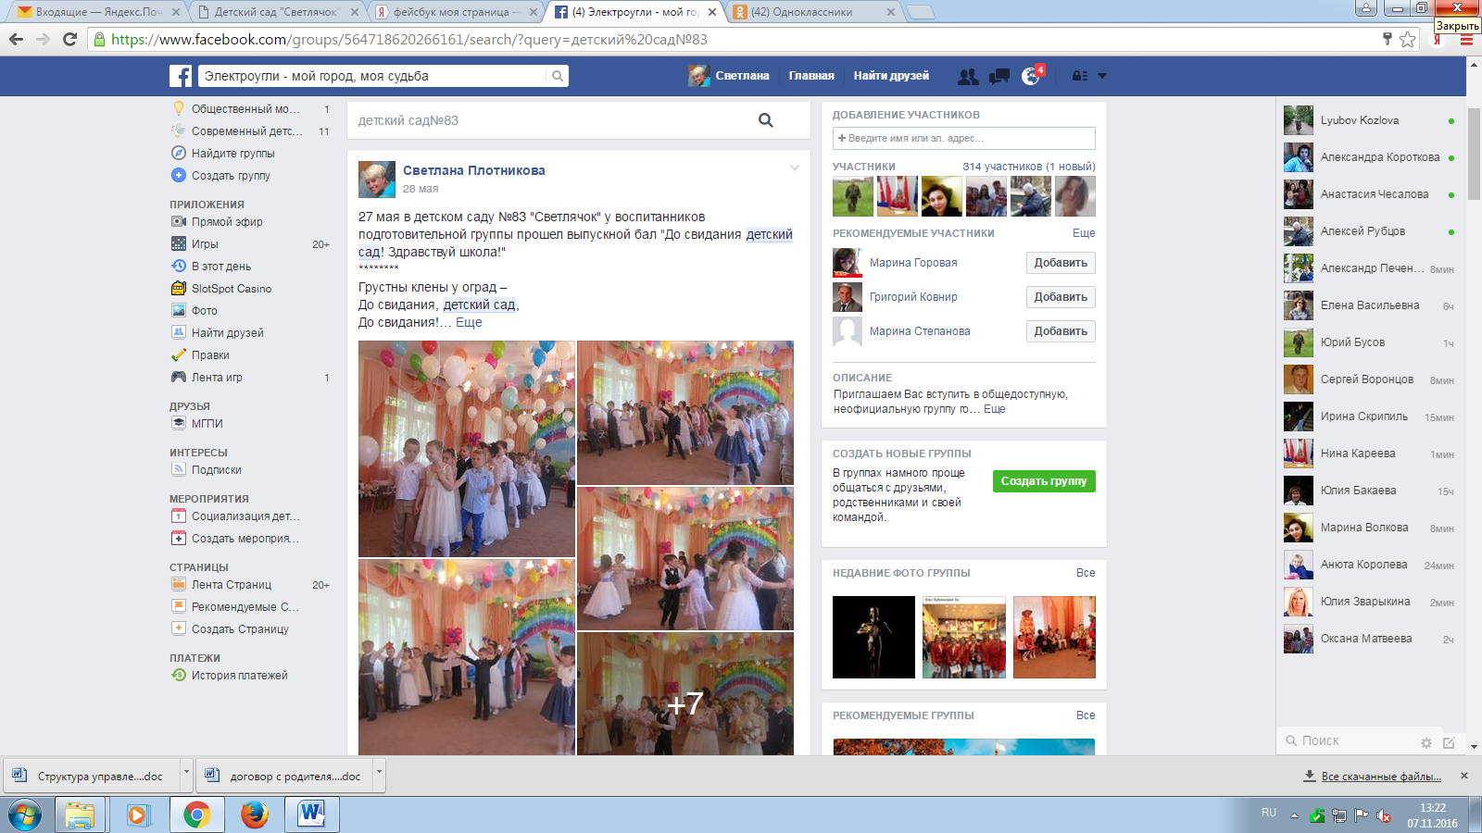

2.4. План развития и приоритетные цели и задачи на 2016-2017 год:
Основные направления развития:
- Продолжать внедрять в систему работы МБДОУ новую форму планирования и моделирования образовательной деятельности, соответствующую Федеральным государственным образовательным стандартам и основной общеобразовательной программе МБДОУ в соответствии с примерной программой «От рождения до школы», с интеграцией образовательных областей, комплексно–тематическим планированием образовательной деятельности, где решение программных образовательных задач будет осуществляться в совместной деятельности взрослого и ребенка, и в самостоятельной деятельности детей. Обновлять построение образовательной деятельности на адекватных возрасту формах работы с детьми, основной из которых является игра как ведущий вид детской деятельности. Нарабатывать планирующую и регламентирующую рабочую документацию МБДОУ в соответствии с 273ФЗ «Об образовании», с ФГОС ДО, СанПином, и другими локальными нормативными документами.
- Активизировать использование здоровьесберегающих технологий (физкультурно-оздоровительные, здоровьесберегающие, образовательные, технологии обеспечения социально-психологического благополучия ребёнка) в образовательной деятельности МБДОУ.
- Повышать качество работы в рамках модернизации инфраструктуры дошкольного образовательного учреждения.
- Расширять социальное партнёрство ДОУ и семьи посредством включения активных форм взаимодействия.
- Активизировать информированность родителей об образовательной деятельности учреждения через официальный сайт ДОУ, и другие социальные сети интернет.
Целью образовательного процесса МБДОУ является:
- Обеспечение благоприятных условий МБДОУ для полноценного проживания воспитанниками дошкольного детства, обеспечения безопасности жизнедеятельности дошкольников, формирования основ культуры личности, всестороннего развития физических и психических качеств в соответствии с возрастными возможностями и индивидуальными особенностями, овладения универсальными предпосылками учебной деятельности каждым воспитанником подготавливая дошкольников к жизни в современном обществе.

Основными задачами образовательного процесса в МБДОУ являются:
- Повышение квалификации, профессионального мастерства педагогических кадров, ориентированных на применение новых педагогических и информационных технологий с целью развития индивидуальных способностей и творческого потенциала каждого ребенка.
- Сохранение и укрепление здоровья дошкольников посредством различных видов здоровьесберегающих технологий: профилактических, физкультурно-оздоровительных, технологий обеспечения социально-психологического благополучия ребенка, здоровьесберегающих образовательных технологий в дошкольном учреждении.
- Осуществлять деятельность по выявлению талантливых и одаренных детей, обеспечивая максимальные возможности для раскрытия интеллектуально-творческого потенциала ребенка, совершенствуя работу направленную на социально-коммуникативное развитие посредством художественно-эстетической деятельности с целью развития творческих, эстетических, и музыкальных способностей дошкольников.
- Обновлять предметно-развивающую пространственную среду учреждения с учётом основной общеобразовательной программы ДОУ, в соответствии с требованиями ФГОС, для физического и социально–личностного развития детей.
- Продолжать совместную работу детского сада и семьи по проектно-творческой деятельности, а так же осуществлять взаимосвязь всего педагогического коллектива в образовательном пространстве дошкольного учреждения.
Выделены следующие приоритетные направления:
1. Физкультурно-оздоровительное развитие
2. Познавательное и речевое развитие
3. Социально-коммуникативное и художественно-эстетическое развитие.

В соответствии с приказом Министерства образования и науки Российской Федерации (Минобрнауки России) от 17 октября 2013 г. №1155 «Об утверждении федерального государственного образовательного стандарта дошкольного образования» утвержден прилагаемый федеральный государственный стандарт дошкольного образования. Данный приказ о введении ФГОС дошкольного образования вступил в силу с 1 января 2014 года. В связи с этим был разработан план на переходный период внедрения ФГОС дошкольного образования. Разработано Положение о рабочей группе по введению ФГОС дошкольного образования. Создана творческая группа и разработан план-график сопровождения введения федерального государственного образовательного стандарта дошкольного образования.
Цель: внедрение федерального государственного образовательного стандарта дошкольного образования в работу МБДОУ (ФГОС ДО).
В процессе введения ФГОС ДО проводились следующие мероприятия, где педагоги:
- изучали опыт внедрения ФГОС ДО в других регионах;
- изучали, обсуждали методические рекомендации, информационно-методические письма федерального, регионального уровня по вопросам введения ФГОС ДО, информационно-методические журналы «Дошкольное воспитание», получали информацию на сайтах Министерства образования РФ и на сайте ФИРО;
- разработана система внутреннего обучения по введению ФГОС ДО.
Вывод: образовательная деятельность в МБДОУ строится с учетом требований санитарно-гигиенического режима в дошкольных учреждениях и с учётом внедрения федерального государственного образовательного стандарта дошкольного образования.
Ожидаемый результаты : консолидация коллектива в процессе перехода в режим развития и создание организационных основ для обновления содержания образовательного процесса в МБДОУ в соответствии с ФГОС ДО.
В соответствии с поставленной целью по реализации ФГОС ДО в МБДОУ были проведены мероприятия, направленные на реализацию ФГОС ДО в соответствии со сроками, указанными в плане действий по обеспечению введения ФГОС ДО:
- создана рабочая группа по внесению коррективов в общеобразовательную программу МБДОУ разработанную в соответствии с ФГОС ДО;
- принято Положение о рабочей группе;
- внесены коррективы в программу развития детского сада по внедрению Федеральных Государственных Образовательных Стандартов ДО;
-локальные акты ДОУ приведены в соответствие с требованиями ФГОС ДО;
- ежегодно корректируется план повышения квалификации педагогов ДОУ;
- созданы условия для участия педагогов в учебно-методических мероприятиях, направленных на повышения уровня их квалификации и компетенций в вопросах обеспечения ФГОС ДО (вебинарах, семинарах, курсах и др.);
- сформирован перечень нормативно–правовой документации, сопровождающей переход учреждения на ФГОС ДО;
- проведены семинары с педагогами учреждения детского сада по обеспечению повышения компетентности в вопросах современной образовательной политики и изучению новой общеобразовательной программы дошкольного образования «От рождения до школы» под редакцией Н.Е.Вераксы, Т.С.Комаровой, М.А.Васильевой.
- проведена система методических мероприятий, направленных на помощь педагогам в овладении технологией образовательного мониторинга и комплексно – тематического планирования образовательной работы с детьми в соответствии с ФГОС ДО.
Таким образом, можно отметить, что в период работы учреждения за 2015-2016 учебный год произошли положительные и продуктивные изменения:
- повысился уровень готовности педагогов по внедрению ФГОС в образовательную деятельность детского сада;
- документация педагогов соответствует требованиям;
- повысилась активность родителей в качестве участников образовательного процесса ДОУ;
- поддерживается благоприятный психологический климат в коллективе.
Учитывая ряд положительных моментов в организации образовательной деятельности МБДОУ, не стоит забывать и о незначительном ряде проблемных вопросов, которые необходимо решать и устранять по мере их возникновения в процессе профессиональной деятельности для успешного развития ДОУ:
Отсутствие необходимых новых учебно-методических разработок и материалов, разработанных в соответствии с ФГОС ДО (тесты, дидактические материалы, контрольно-измерительный инструментарий).
Недостаточная психологическая и профессиональная готовность педагогов к реализации ООП в условиях реализации ФГОС ДО.
Основными задачами деятельности Учреждения являются:
-охрана жизни, укрепление физического и психического здоровья детей, обеспечивающих эмоциональное благополучие;
-обеспечение равных возможностей для полноценного развития каждого ребенка независимо от места жительства, пола, нации, языка, социального статуса, психофизиологических и других особенностей (в том числе ограниченных возможностей здоровья);
-создание благоприятных условий развития детей в соответствии с возрастными и индивидуальными особенностями и склонностями, развитие способностей и творческого потенциала каждого ребенка как субъекта отношений с самим с собой, другими детьми, взрослыми и миром;
-объединение обучения и воспитания в целостный образовательный процесс на основе духовно-нравственных и социокультурных ценностей и принятых в обществе правил и норм поведения в интересах человека, семьи, общества;
-формирование общей культуры личности детей, в том числе ценностей здорового образа жизни, развитие их социальных, нравственных, эстетических, интеллектуальных, физических качеств, инициативности, самостоятельности и ответственности ребенка, формирование предпосылок к учебной деятельности;
-формирование социокультурной среды, соответствующей возрастным, индивидуальным, психологическим и физиологическим особенностям детей;
- квалифицированная коррекция речи;
-обеспечение психолого – педагогической поддержки семьи и повышение компетентности родителей (законных представителей) в вопросах развития и образования, охраны и укрепления здоровья детей.
3. Особенности образовательного процесса
3.1. Содержание организации образовательной деятельности детей
Образовательная деятельность в МБДОУ строится с учетом требований Сан ПиН 2.4.1.3049 - 13 «Санитарно–эпидемиологические требования к устройству, содержанию и организации режима работы в дошкольных образовательных организациях», его характерными качествами являются рациональность организационной структуры, развивающее разнообразие форм ООД, взаимосвязь между организационными формами. Для организации индивидуальной, творческой деятельности детей предоставлено достаточно времени в режиме дня.
Содержание образовательного процесса в детском саду определяется программой развития, образовательной программой, разрабатываемой, принимаемой и реализуемой МБДОУ самостоятельно в соответствии с федеральными государственными образовательными стандартами (ФГОС ДО) и с учётом особенностей психофизического развития и возможностей детей.
Образовательная деятельность коллектива МБДОУ реализуется в соответствии с нормативными документами и годовым планом, образовательный деятельность осуществляется на основе поставленных задач, которые решаются с помощью соответствующих методов и приёмов.
МБДОУ реализует ООП разработанную на основе примерной основной общеобразовательной программы дошкольного образования «От рождения до школы» под редакцией Н.Е. Вераксы, Т.С.Комаровой, М.А.Васильевой.
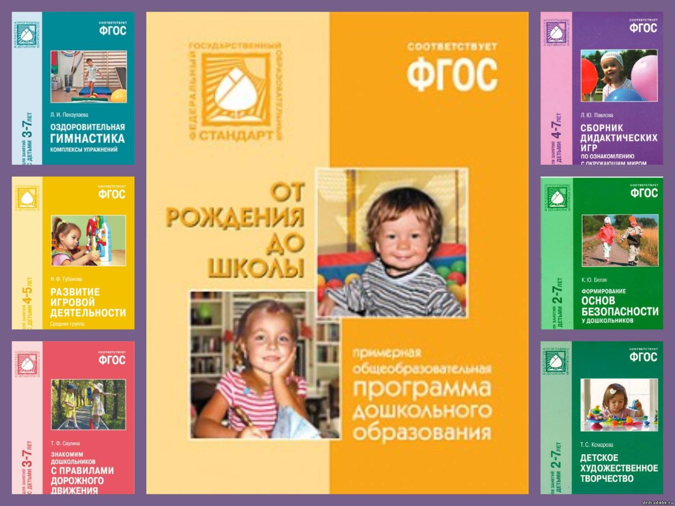

Ведущие цели Программы — создание благоприятных условий для полноценного проживания ребенком дошкольного детства, формирование основ базовой культуры личности, всестороннее развитие психических и физических качеств в соответствии с возрастными и индивидуальными особенностями, подготовка к жизни в современном обществе, к обучению в школе, формированию предпосылок к учебной деятельности, обеспечение безопасности жизнедеятельности дошкольника..
Каждому из разделов программы отводится определённое место в течение ООД. Педагоги стремятся сделать жизнь детей в детском саду насыщенной, интересной и познавательной. Предметом пристального внимания педагогического коллектива является реализация следующих образовательных областей: «Физическое развитие», «Познавательное развитие», «Социально-коммуникативное развитие», «Речевое развитие», «Художественно-эстетическое развитие».
Принцип комплексно–тематического построения образовательного процесса отражен в методических подходах, к организации жизнедеятельности ребёнка. Данный подход подразумевает широкое использование разнообразных форм работы с детьми, как в совместной деятельности, так и в самостоятельной деятельности детей и использует ведущую деятельность дошкольников – игру как основу организации жизнедеятельности детского сообщества.
Цели и задачи воспитания определены результатами анализа предшествующей педагогической деятельности, потребностей родителей, социума.
Парциальные программы, используемые в воспитательно-образовательном процессе МБДОУ:
Программы Н.А. Рыжовой «Наш дом – природа», направленной на формирование у ребенка осознанно - правильного отношения к природным явлениям и объектам, которые окружают его, и с которыми он знакомится в дошкольном детстве.
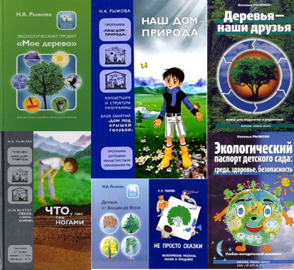
Программа «Основы безопасности детей дошкольного возраста» (Р.Б. Стёркина, О.Л. Князева, Н.Н. Авдеева); Программа предполагает решение важнейшей социально-педагогической задачи - воспитания у ребенка навыков адекватного поведения в различных неожиданных ситуациях.
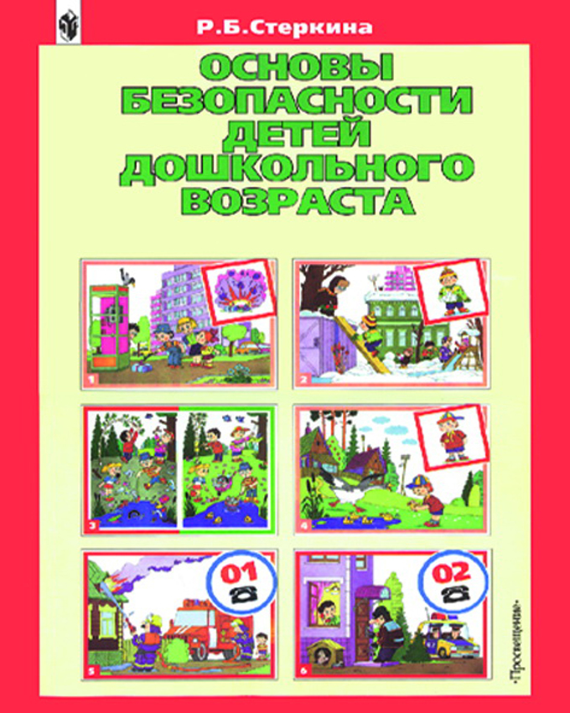
«Приобщение к истокам русской народной культуры» под редакцией М. Маханёвой и О.Князевой.
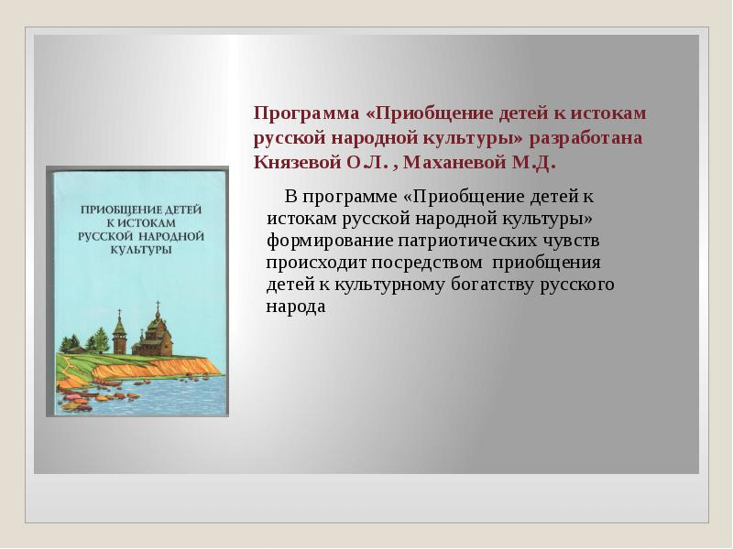
В МБДОУ имеется достаточное программно-методическое обеспечение.
Развитие социального партнёрства в его различных формах - важная составная часть образовательного процесса, результатом которой являются положительные моменты для всех заинтересованных участников.
Детский сад поддерживает тесное взаимодействие с разными организациями города. Совместные мероприятия направлены на социализацию дошкольников, развитие у детей познавательной активности, любви к родному городу, формированию патриотических чувств. Наиболее плодотворное сотрудничество за последние годы сложилось со следующими организациями:
- детская поликлиника, МБУК КДЦ «КВАНТ», МБУК ЦКИ, городская библиотека, «Молодежный совет» при главе города Электроугли.
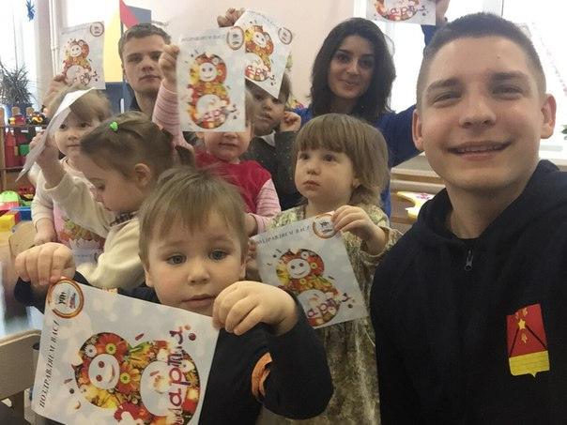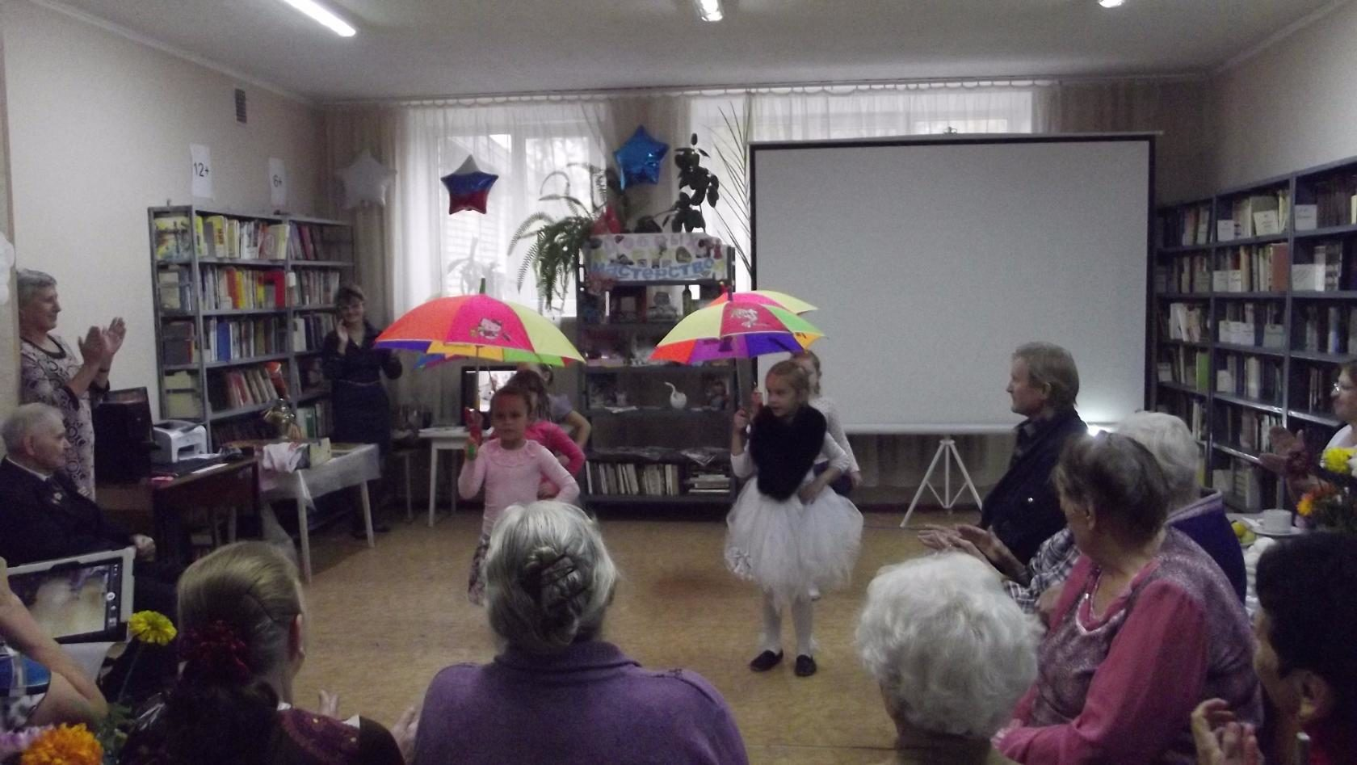

Охрана и укрепление здоровья воспитанников.

Охрана здоровья детей относится к числу приоритетных задач МБДОУ. Для сохранения физического и психического здоровья большое внимание уделяется режиму дня, расписанию ООД (организованной образовательной деятельности), соблюдению санитарно-гигиенических норм. ООД не превышает предельно допустимой нормы.
Ежегодно дошкольники проходят медицинский осмотр специалистами проводится мониторинг уровня физического развития и состояния здоровья детей. В ДОУ имеется медицинский кабинет. Медицинское обслуживание детей в детском саду обеспечивается медицинской сестрой учреждения, совместно с администрацией детского сада несет ответственность за здоровье и физическое развитие детей. Организует работу по проведению лечебно-профилактических мероприятий, контролирует соблюдение санитарно-гигиенических норм, режима дня, качества организации питания в МБДОУ.
Изучает и отслеживает уровень заболеваемости детей по двум показателям: число случаев заболеваемости детей на количество дней, пропущенных по болезни одним ребенком в среднем.

Анализ заболеваемости воспитанников МБДОУ
№ п/п | Нозология | 2013 год | 2014 год | 2015 год
1 | Сердечно-сосудистые заболевания | 0 | 0 | 0
2 | Заболевания органов дыхания | 15 | 12 | 13
3. | Заболевания желудочно-кишечного тракта | 2 | 3 | 2
4 | Другие заболевания детей ДОУ | 65 | 70 | 69
5 | Всего дней в году пропущено по болезни | 420 | 460 | 450

Исходя из анализа заболеваемости, дети распределены по группам здоровья следующим образом:
Распределение воспитанников ДОУ по группам здоровья
Группы здоровья | 2013 год | 2014год | 2015год
I | 140 | 127 | 129
II | 42 | 47 | 50
III | 2 | 1 | 3

Организация питания детей в детском саду - немаловажный фактор сохранения здоровья дошкольников. Данному вопросу в МБДОУ уделяется особое значение.

В МБДОУ организовано 4-х разовое питание на основе десятидневного меню. В меню представлены разнообразные блюда, исключены их повторы.
http://svetlyachok83.nethouse.ru/page/922401
Контроль за организацией питания осуществляется комиссией по контролю питания в МБДОУ.
Целью оздоровительной работы в МБДОУ является создание устойчивой мотивации в потребности сохранения своего собственного здоровья и здоровья окружающих. Поэтому, очень важно правильно сконструировать содержание воспитательно-образовательного процесса по всем направлениям развития ребенка, отобрать современные программы, обеспечивающие приобщение к ценностям, и прежде всего – к ценностям здорового образа жизни.
В МБДОУ используются здоровьесберегающие технологии по следующим направлениям:
1.Технологии сохранения и стимулирования здоровья (динамические паузы, подвижные и спортивные игры, релаксация, гимнастика - пальчиковая, для глаз, дыхательная и др.);
2.Технологии обучения здоровому образу жизни. (физкультурные занятия, проблемно-игровые игро-тренинги, игро- терапия, коммуникативные игры.);
3. Коррекционные технологии (технологии музыкального воздействия, сказкотерапия, психогимнастика, фонетическая ритмика.).
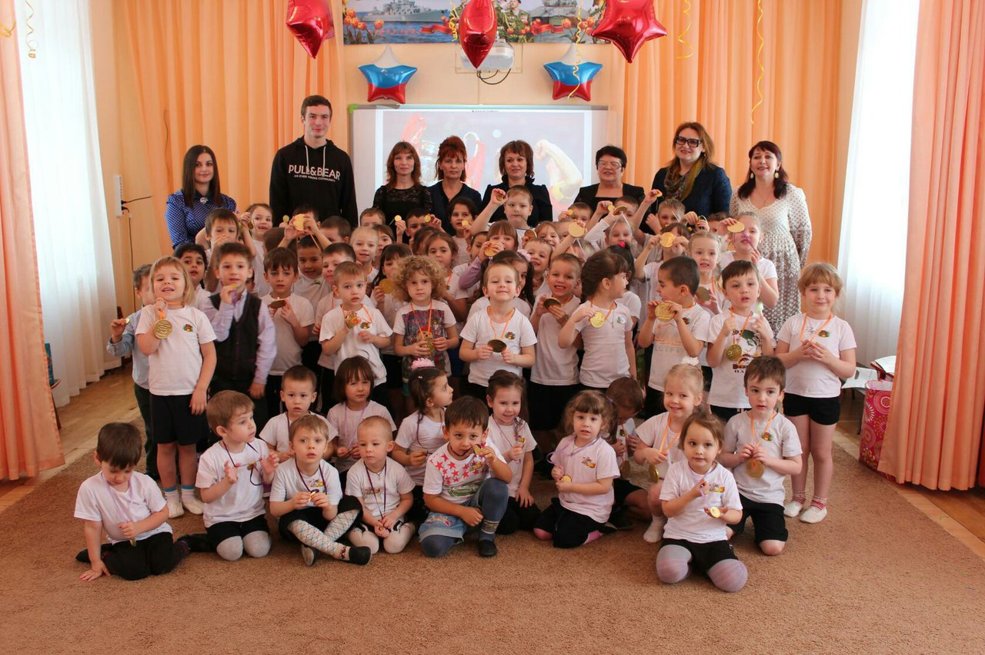
Работа в МБДОУ по приобщению к ценностям здорового образа жизни осуществляется в нескольких направлениях: с детьми, их родителями. Так, с детьми организуются подвижные игры, физкультурные занятия, гимнастики и другие мероприятия. С родителями – ведется работа по укреплению здоровья, через консультации, беседы и другие формы работы с родителями. С воспитателями МБДОУ проводятся мероприятия по формированию представлений о здоровом образе жизни, организации рациональной двигательной активности детей, созданию условий для реализации оздоровительных режимов.
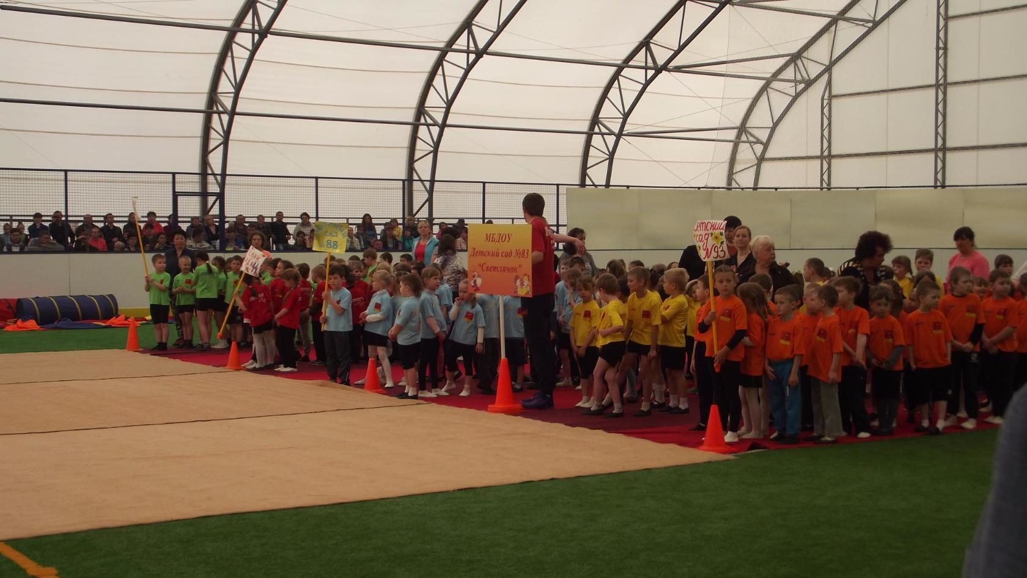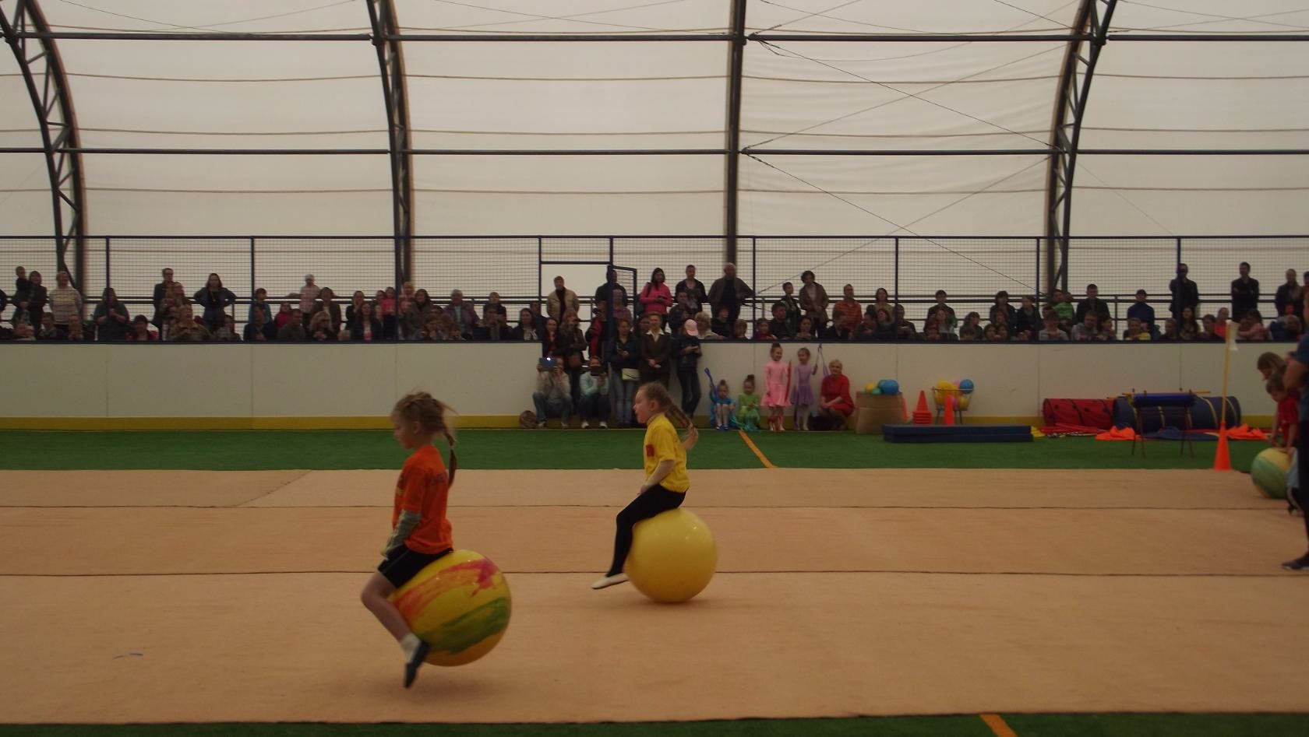
Система физкультурно-оздоровительной работы в Учреждении включает:
Занятия по физкультуре: традиционные; занятия-соревнования; интегрированные с другими видами деятельности; физкультурно-спортивные праздники и развлечения.
Система закаливающих процедур: воздушное закаливание; хождение «по дорожкам здоровья», (профилактика плоскостопия); хождение босиком; максимальное пребывание детей на свежем воздухе.
В целях предупреждения распространения заболеваемости среди воспитанников МДОУ в осенне-зимне-весенний период, осуществлялись санитарно-профилактические мероприятия по предупреждению и профилактике ОРВИ и гриппа:
- сформирован план мероприятий по предупреждению гриппа и ОРВИ;
- усилен контроль за качеством проведения утреннего фильтра;
- по рекомендации медицинских работников, родители систематически применяют противовирусные препараты (обрабатывают нос оксолиновой мазью, применяют фитотерапию с использованием чеснока, обогащают детей витаминами такие как «Ревит», и др.);
- систематически проводится просветительская работа с родителями воспитанников, посещающих МБДОУ, о необходимости вакцинации детей и употреблению противовирусных препаратов в период эпидемии заболеваемости.
Используемая система закаливающих процедур позволяет повысить сопротивляемость организма ребенка к воздействию внешних факторов, что позволяет стабилизировать состояние здоровья воспитанников.
Сравнительный анализ медицинского обследования детей, поступающих в МБДОУ, позволил выявить, что увеличилось количество детей, поступающих с хроническими заболеваниями. Причина тому, на наш взгляд, современная ситуация, характеризующаяся социальными потрясениями, снижением уровня жизни, экологическим неблагополучием. Все вышеизложенное ставит необходимостью совершенствовать систему лечебно-профилактических мероприятий , активизировать работу по пропаганде здорового образа жизни.
3.3. Основные формы работы с родителями (законными представителями)
Согласно федеральному закону РФ «Об образовании в Российской Федерации» родители «имеют преимущественное право на обучение и воспитание детей перед другими лицами. Они обязаны заложить основы физического, нравственного и интеллектуального развития личности ребенка». ФГОС ДО ставит перед дошкольными образовательными организациями задачу «Обеспечения психолого-педагогической поддержки семьи и повышения компетентности родителей (законных представителей) в вопросах развития и образования, охраны и укрепления здоровья детей». На наш взгляд залог успеха во взаимодействии детского сада и семьи – это открытость дошкольного учреждения, сотрудничество педагогов и родителей в интересах ребенка.
В нашем детском саду большое внимание уделяется организации работы в режиме открытой образовательной системы. Важнейшими инструментами реализации данной стратегии является официальный сайт детского сада. Это источник активной информации о жизни детей и работе педагогического коллектива. Посредством сайта родители оперативно информируются о важных событиях из жизни детского сада, планируемых и состоявшихся мероприятиях, конкурсах, проектах, акциях, рассказывается о достижениях воспитанников и педагогов, образовательных программах и услугах. Все это дает возможность родителям не только получить информацию об учреждении, которое посещает ребенок, но и почувствовать себя полноценными участниками образовательного процесса, формирует интерес к работе детского сада и стремление к сотрудничеству с педагогическим коллективом.
В то же время, поскольку взаимодействие семьи и образовательного учреждения играет важную роль в развитии ребенка и обеспечении преемственности дошкольного и школьного образования, необходимо детальное изучение представлений родителей и педагогов друг о друге, их влияния на взаимодействие и разработка рекомендаций, которые помогли бы повысить эффективность этого взаимодействия. В связи с этим, вопрос поиска и осуществления использования новых технологий, нетрадиционных форм, а также использование ИКТ во взаимодействии дошкольного учреждения с семьей на сегодняшний день является одним из самых актуальных.
В практике детского сада используются разные формы взаимодействия и сотрудничества с родителями, некоторые из них стали традицией. Это организация разнообразных совместных выставок, совместная деятельность детей, родителей и педагогов в проектной деятельности, участие родителей в качестве жюри конкурсов, выставок совместных работ, спортивных соревнований, посещение родителями открытых занятий. Применяя разнообразные формы взаимодействия с семьей с целью обеспечения родителям полноценного участия в образовательном процессе, остаются актуальными «Уголки для родителей», информационные стенды, дающие возможность индивидуализировать взаимоотношения, построить работу на взаимопомощи друг другу.
Таким образом, использование новых форм работы с семьями воспитанников нашего детского сада дало положительные результаты: изменился характер взаимодействия педагогов с родителями, многие из них стали активными участниками всех дел детского сада и незаменимыми помощниками воспитателей.
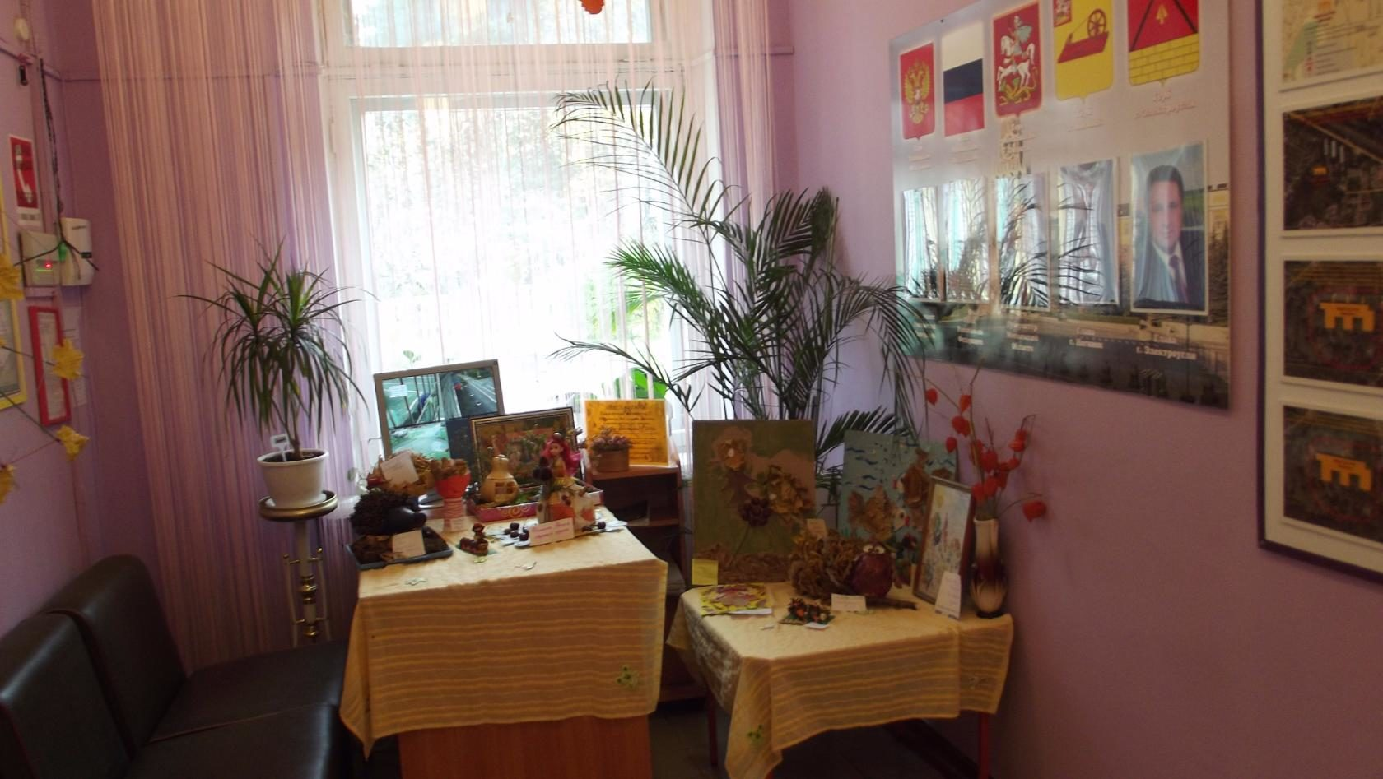

4. Условия осуществления образовательного процесса
4.1. Организация предметно-пространственной образовательной среды и материальное техническое оснащение МБДОУ.
Предметная среда, создаваемая в МБДОУ в соответствии с требованиями ФГОС ДО и учетом примерной основной общеобразовательной программы дошкольного образования, должна обеспечивать возможность педагогам эффективно развивать индивидуальность каждого ребенка с учетом его склонностей, интересов, уровня активности.
Территория МБДОУ занимает большую площадь, у каждой группы имеется игровая площадка, отделённые друг от друга.
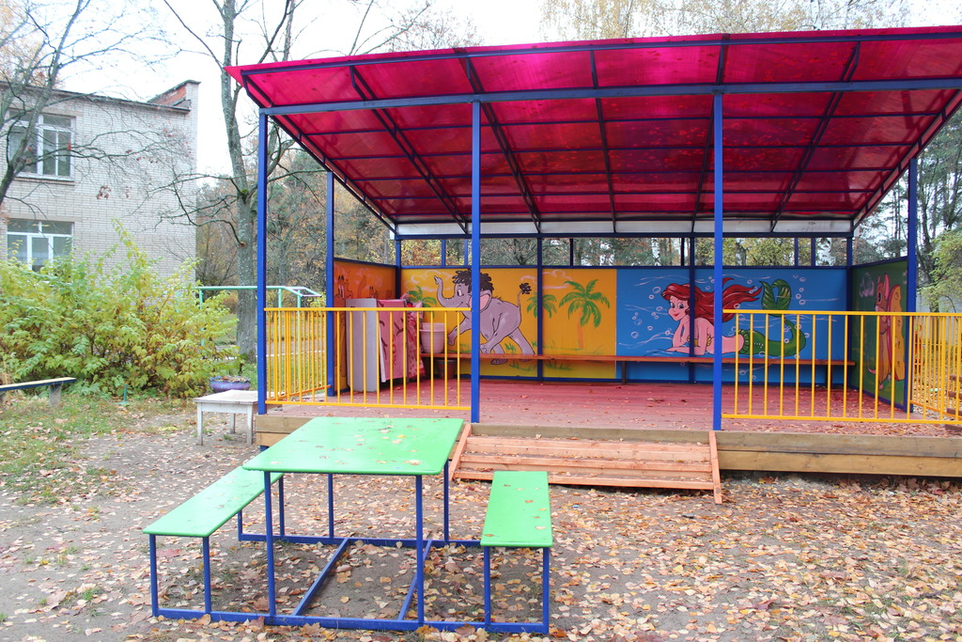
Организованная образовательная деятельность осуществляется как в группах, так и на воздухе. Группы имеют отдельный вход. Каждая из групп располагается в изолированном помещении – групповой ячейке. В состав каждой группы входят: приёмная, групповая, спальня, туалетная комната.
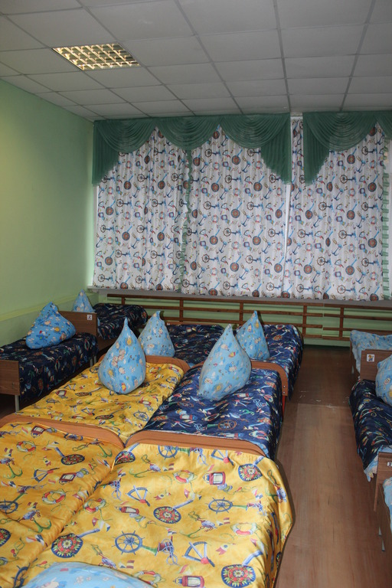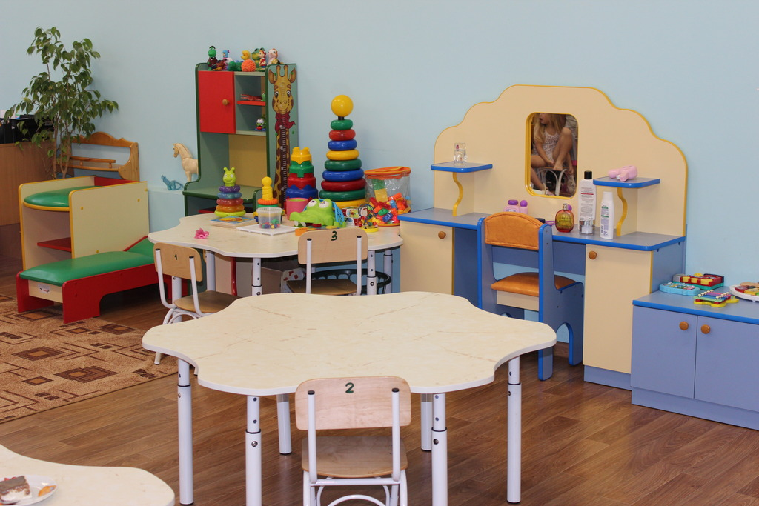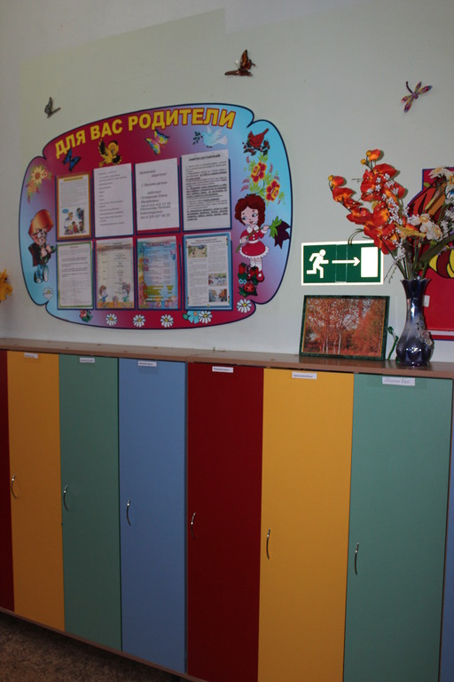

Групповые помещения оформлены в соответствии с возрастными особенностями детей и требованиями программы. Во всех группах, в соответствии с возрастными и индивидуальными особенностями детей выделены уголки развития: игровой, литературный, ИЗО-деятельности, спортивный, оснащенных достаточным количеством развивающих материалов: книги, игрушки, материалы для творчества, дидактические игры, игры по ознакомлению дошкольников с правилами дорожного движения, материал для свободной творческой, познавательно-исследовательской деятельности. В каждой возрастной группе созданы условия для самостоятельного активного и целенаправленного действия воспитанников во всех видах деятельности. Работа по совершенствованию развивающей среды в учреждении проводится в соответствии с перспективным планом развития по всем возрастным группам.
В группах младшего возраста выделено большое открытое пространство, где детям предоставлена возможность играть с крупными игрушками, каталками.
В группах выделяются рабочая зона, зона для спокойной деятельности, зона для деятельности связанной с активным движением, возведением игровых построек.
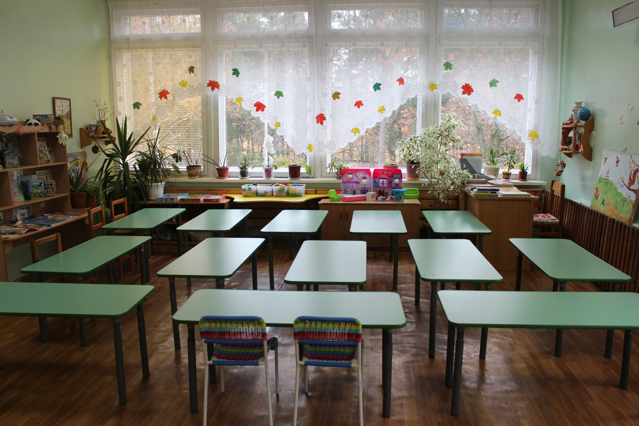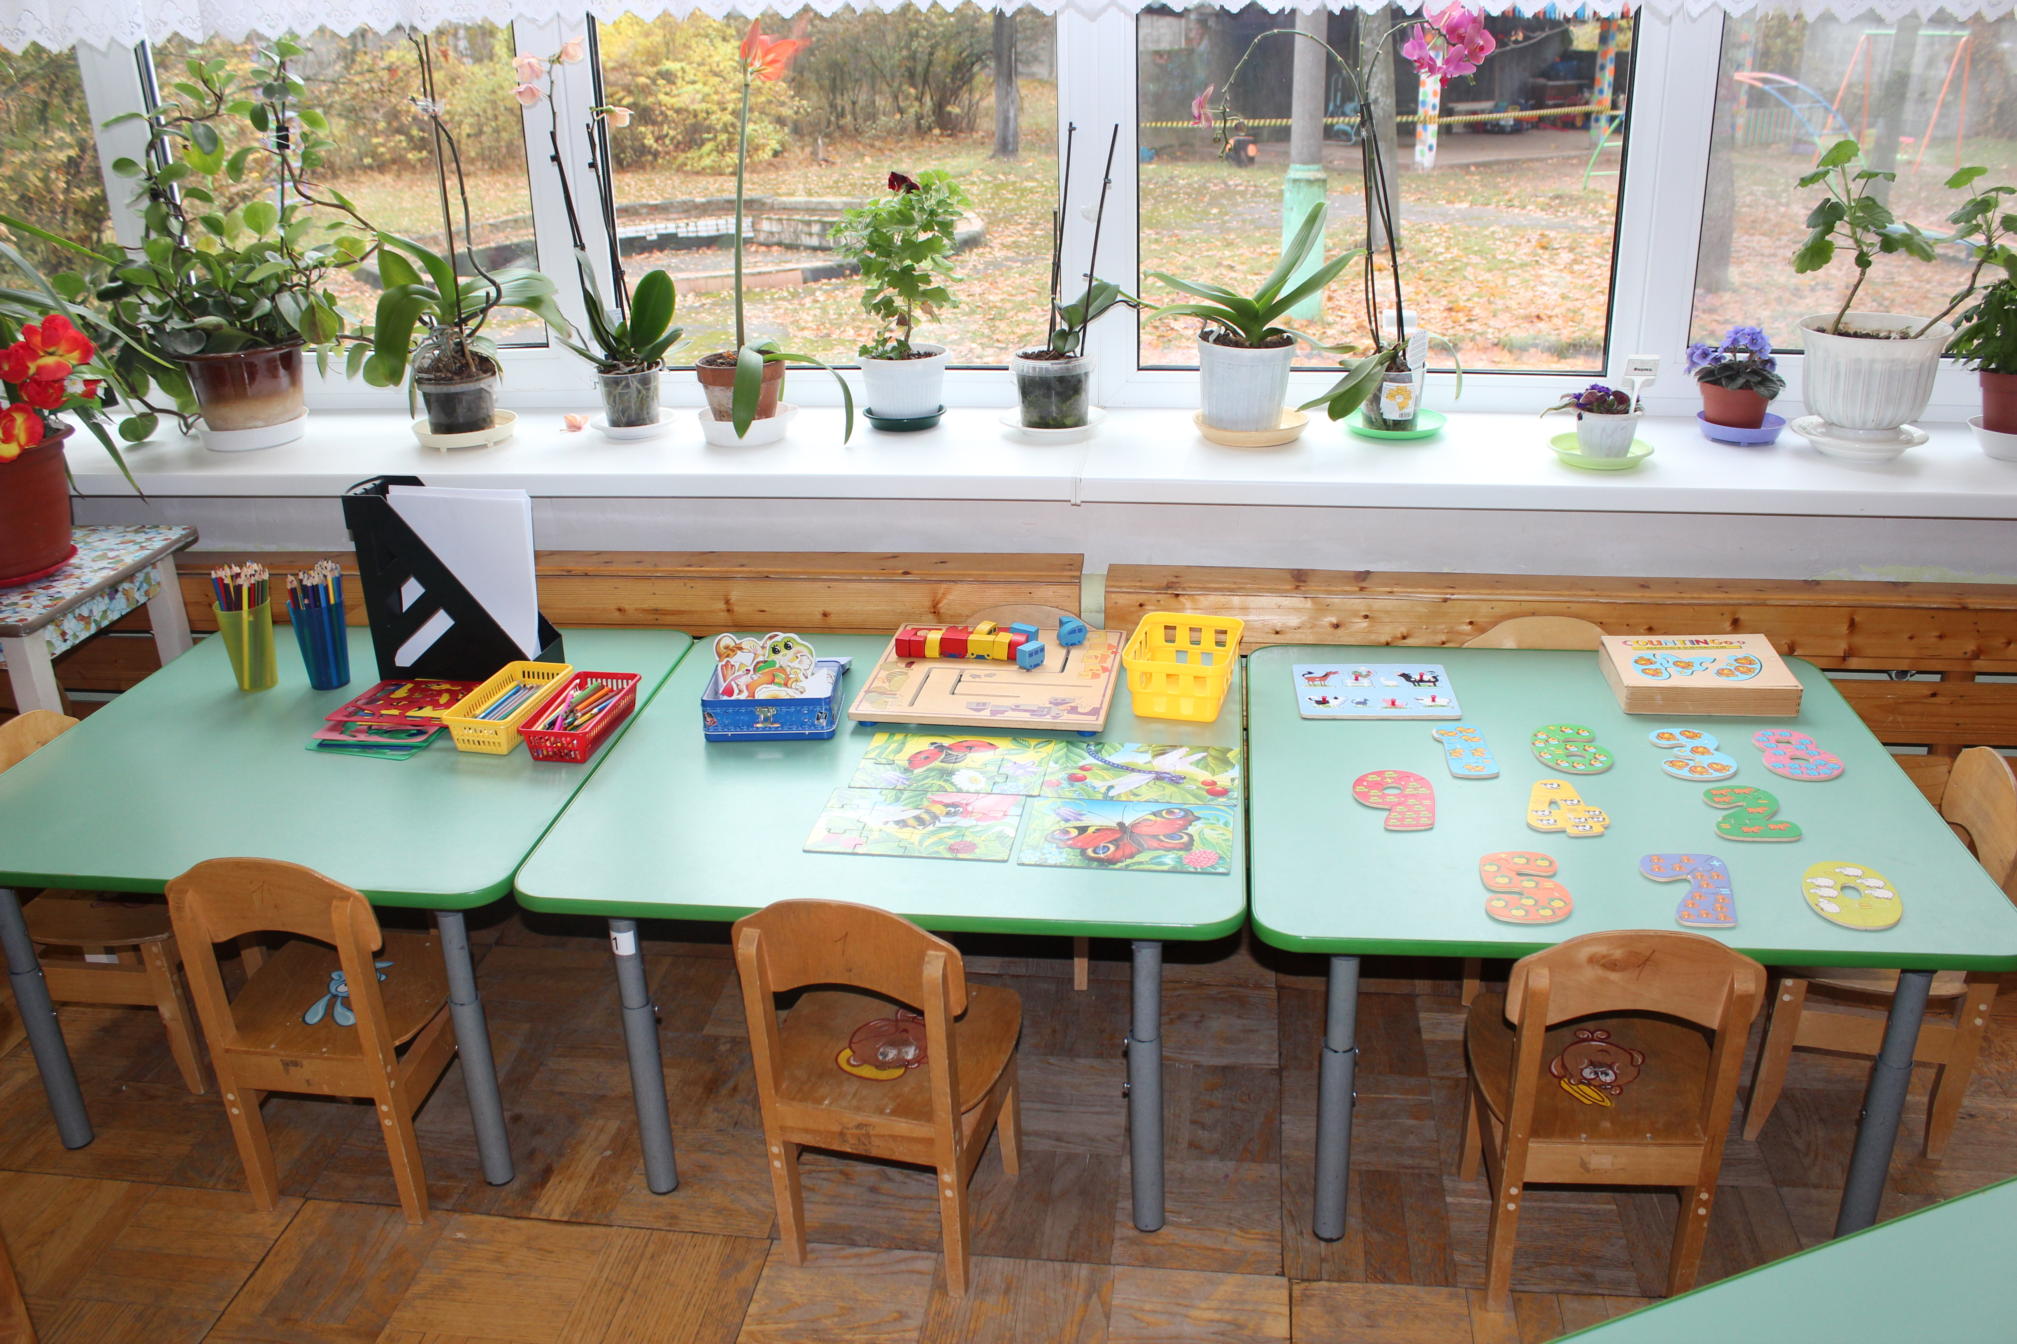
Расположение мебели, игрового материала отвечает требованиям техники безопасности, санитарно–гигиеническим нормам, физиологии детей, принципам функционального комфорта.
Учебно-методический комплекс представлен следующими кабинетами:
- кабинет заведующего,
- физкультурный зал,
- музыкальный зал,
- кабинет психолога,
- кабинет логопеда,
- методический кабинет,
- фито-бар,
- музей крестьянского быта "Русская изба".
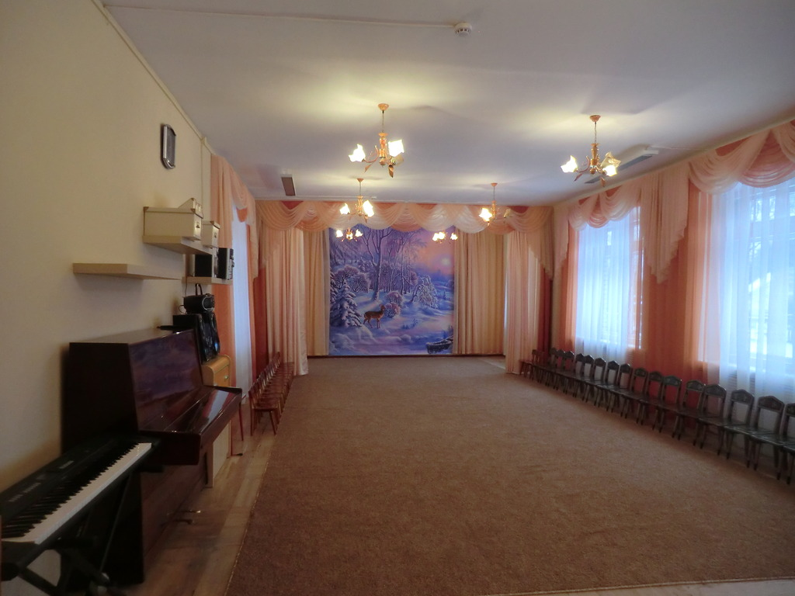
Оздоровительный лечебно-профилактический комплекс представлен медицинским, процедурным кабинетом и изолятором.
4.2. Компьютерное оборудование для обеспечения образовательного процесса: Для достижения полноты и качества использования научных и практических знаний в образовательной деятельности, в дошкольном учреждении создается система информационного обеспечения.
Имеется:
- персональный компьютер – 3шт.
- ноутбук – 1 шт.
- мультимедийный проектор – 1 шт.
- интерактивная доска - 1 шт.
- музыкальный центр– 2 шт.
- Локальная сеть с доступом в интернет – имеется.
В своей практике педагоги детского сада используют компьютерные презентации для ознакомления детей с правилами дорожного движения, народными промыслами, проведения поисково-экспериментальной деятельности, ознакомления с произведениями музыкального. Чередование демонстрации теоретического материала и беседы с детьми помогают добиться поставленных целей. Активное пользование Интернетом дает возможность воспитателям принимать участие с детьми в заочных конкурсах детского художественного творчества различного уровня (международные, всероссийские, региональные).
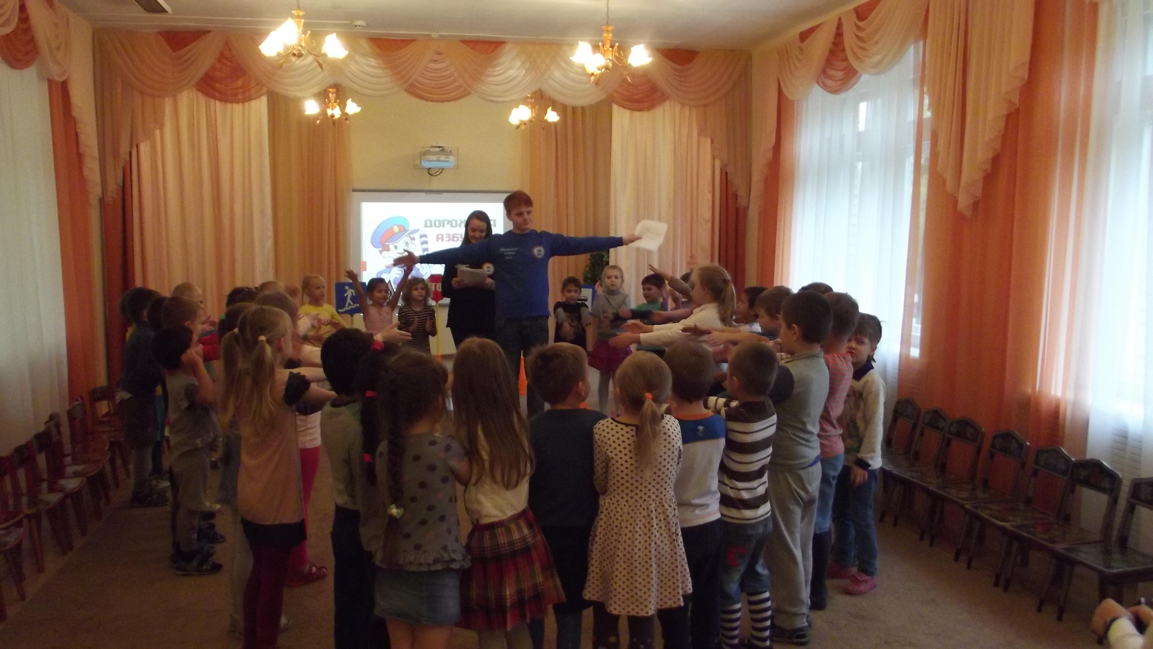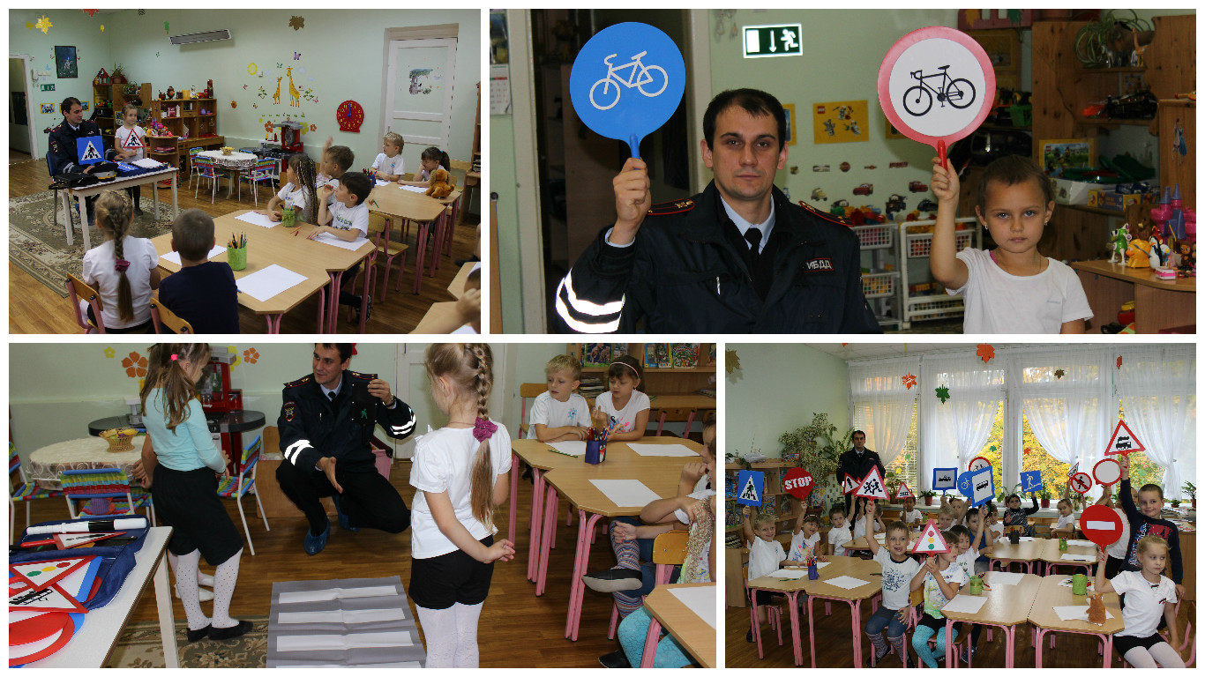
4.3 Обеспечение безопасности жизни и деятельности ребенка в здании и на
прилегающей к МБДОУ территории:
Обеспечение безопасности в МБДОУ строиться в соответствии с ФЗ «О противодействии терроризму» №153-ФЗ от 01.03.2006г., Указа Президента РФ №116 от 15.02.2006, Постановления Правительства РФ №1040 от 15.09.1999г. «О мерах по противодействию терроризму».
В МБДОУ осуществляется противопожарный режим.
В целях обеспечения безопасности воспитанников регулярно проводится технический осмотр здания специально созданной комиссий МБДОУ. Двери эвакуационных выходов оборудованы легко открывающимися запорами.
Деятельность по охране труда сотрудников ведётся согласно нормативно-правовой базе, локальным актам образовательного учреждения, должностным инструкциям работников ДОУ и инструкциям по технике безопасности.
Согласно нормам пожарной безопасности помещения детского сада оснащены: датчиками автоматической пожарной сигнализации, кнопкой включения пожарной сигнализации. Все устройства автоматической пожарной сигнализации (АПС) на пульт не замыкаются.
В МБДОУ установлен противопожарный режим, проводятся мероприятия по соблюдению правил пожарной безопасности, по ознакомлению детей с правилами пожарной безопасности.
Для отработки правильного поведения во время чрезвычайных ситуаций сотрудники и воспитанники участвуют в тренировочных мероприятиях.
Вопросы безопасности регулярно обсуждаются с детьми с целью формирования у них сознательного и ответственного отношения к вопросам личной безопасности и безопасности окружающих.
4.4. Медицинское обслуживание
Медицинское обслуживание осуществляется на основании «Договора на Медецинское обсуживание с ГБУЗ МО «НЦРБ»». В соответствии с положениями данного договора, проводятся плановые периодические медицинские осмотры детей, посещающих МБДОУ, проводится плановая вакцинация.
4.5. Материально-техническая база МБДОУ
Здание оснащено всеми системами благоустройства – водоснабжение, централизованное отопление, канализация.
Приобретены:
- развивающие игры и пособия для игр и занятий с детьми в соответствии с требованиями ФГОС ДО;
- игрушки для сюжетно-ролевых, театрализованных, подвижных игр воспитанников в группе и на прогулке в соответствии с требованиями ФГОС ДО;
- наглядный материал по декоративно-прикладному искусству ознакомлению с окружающим и другим видам ООД МБДОУ.
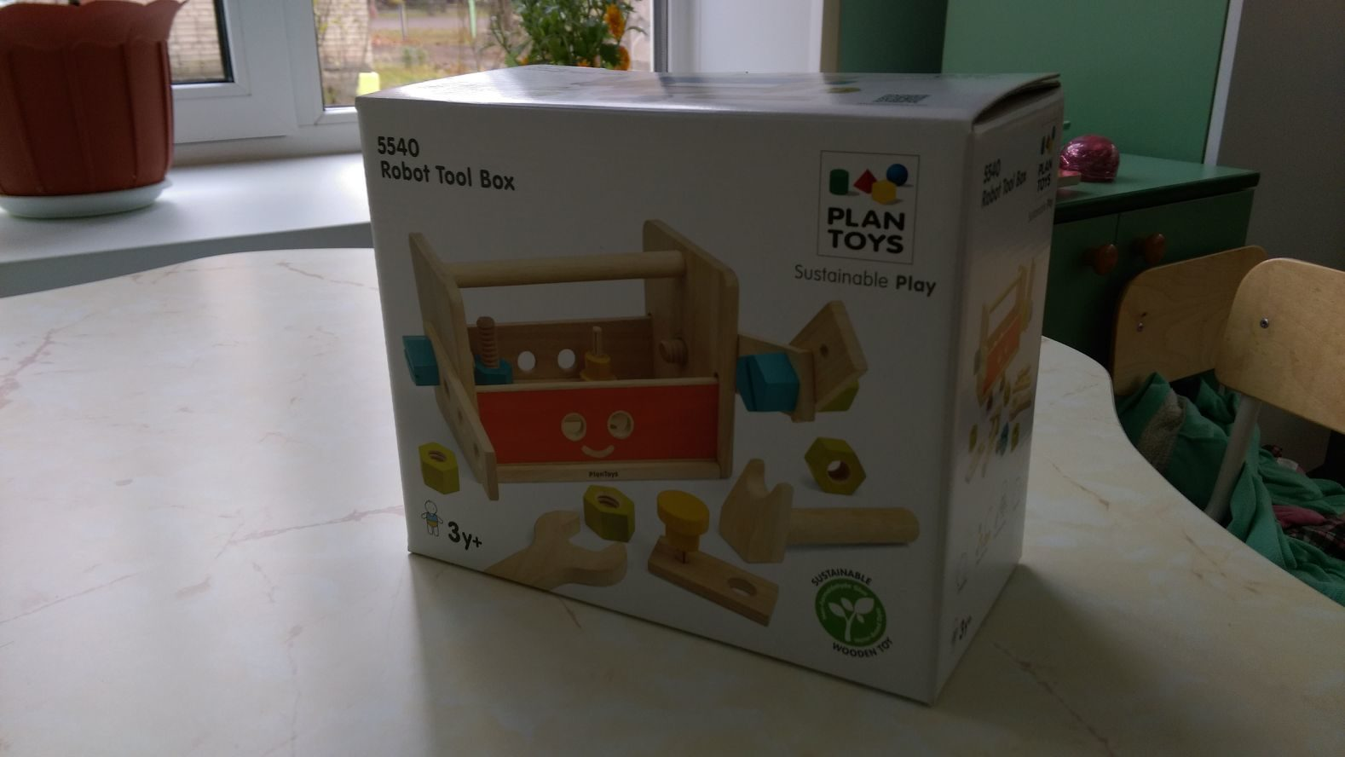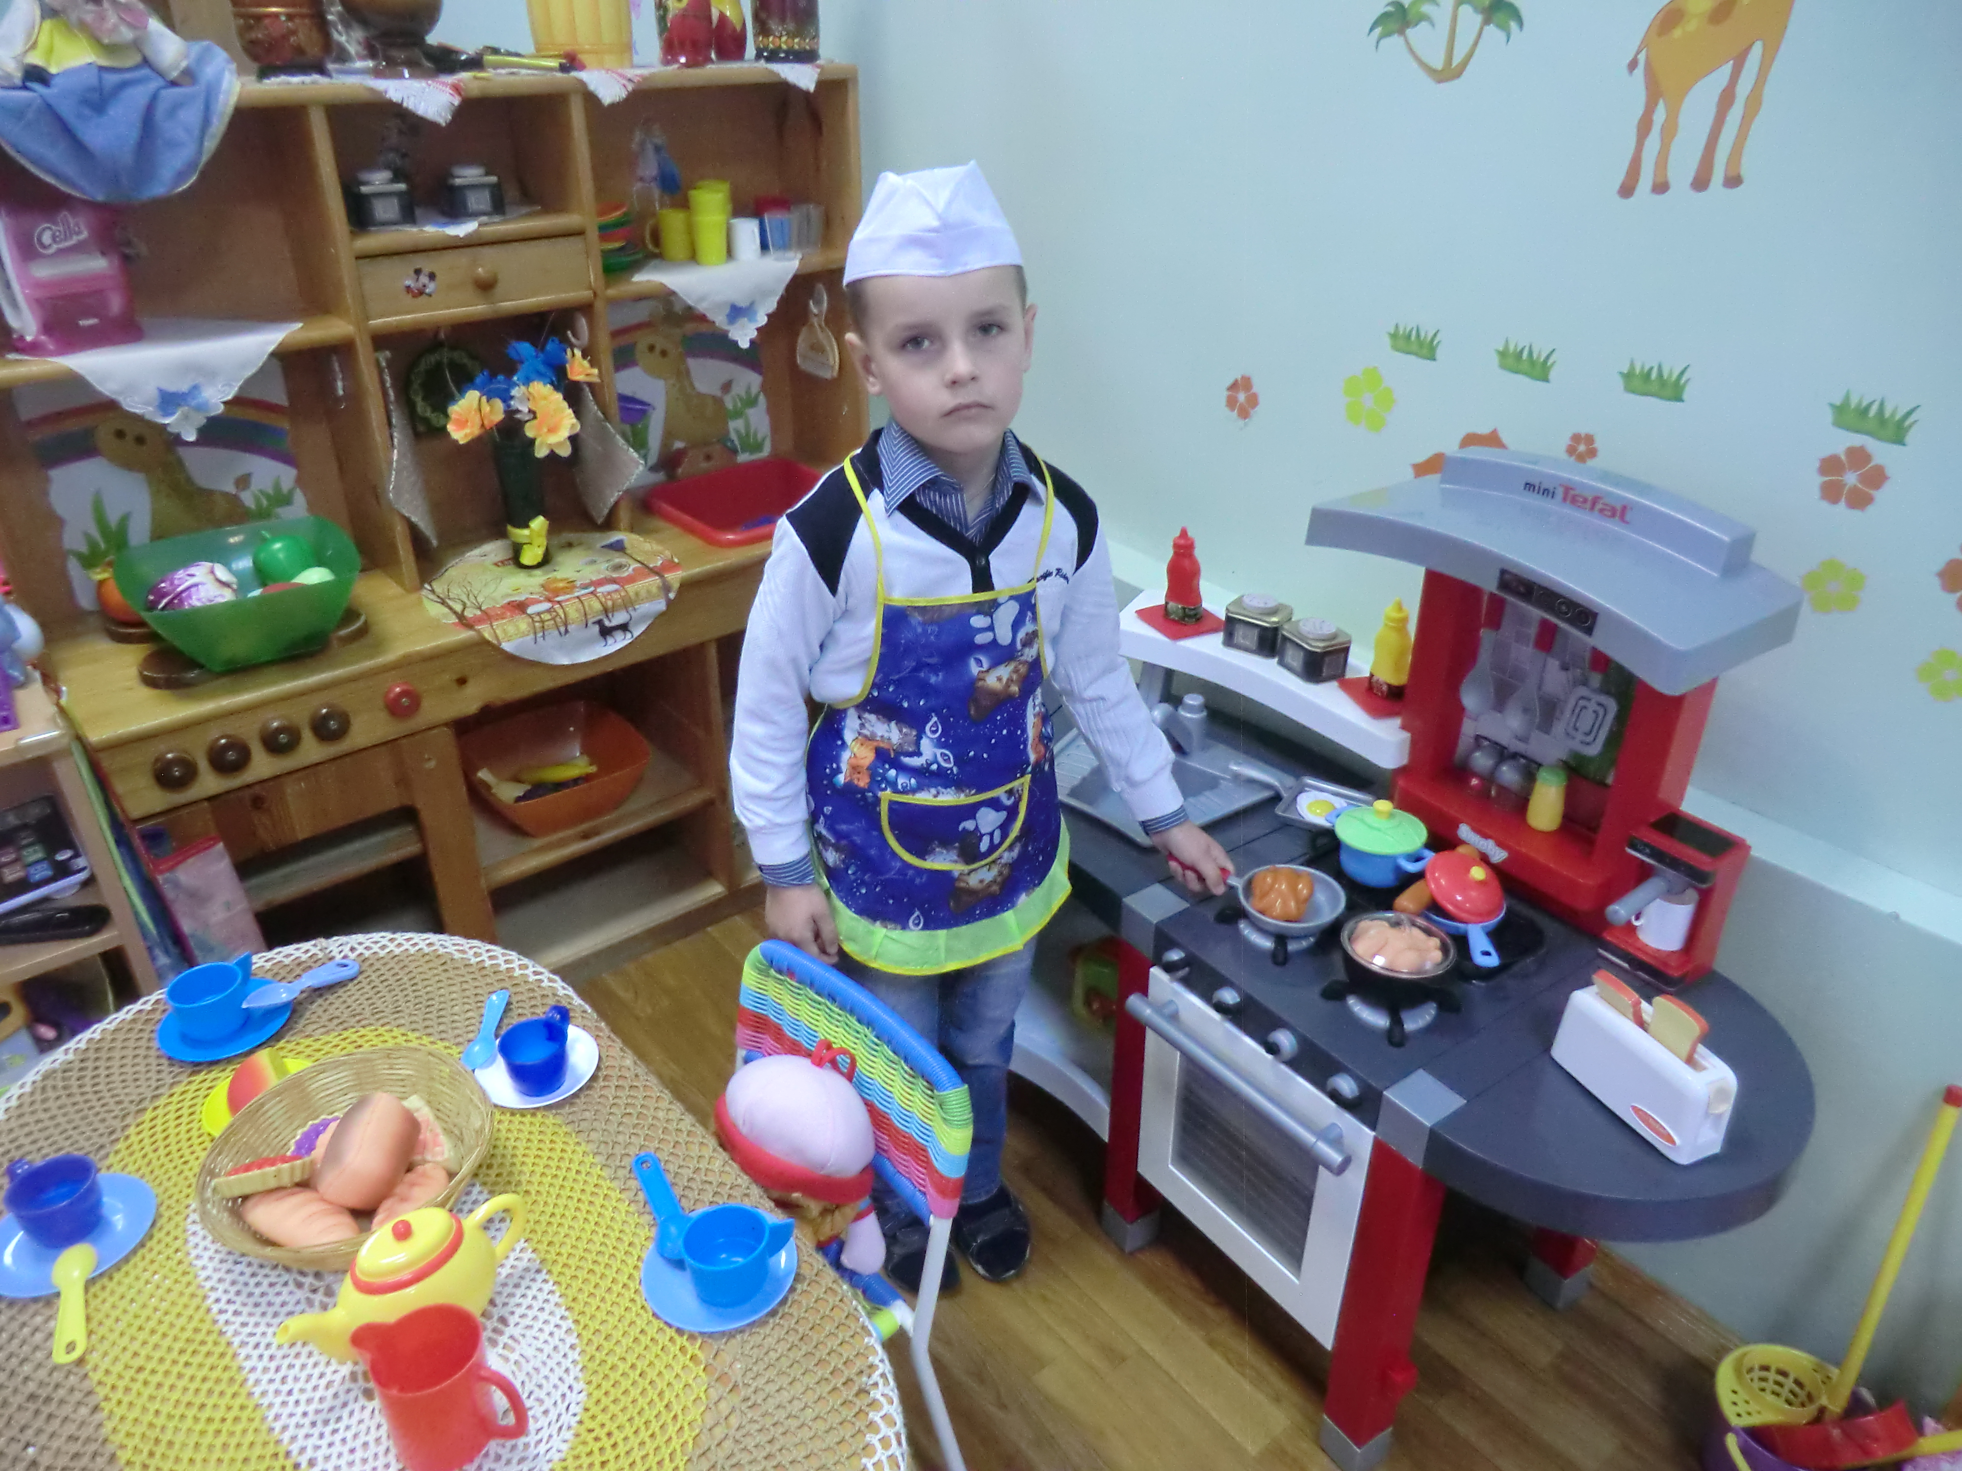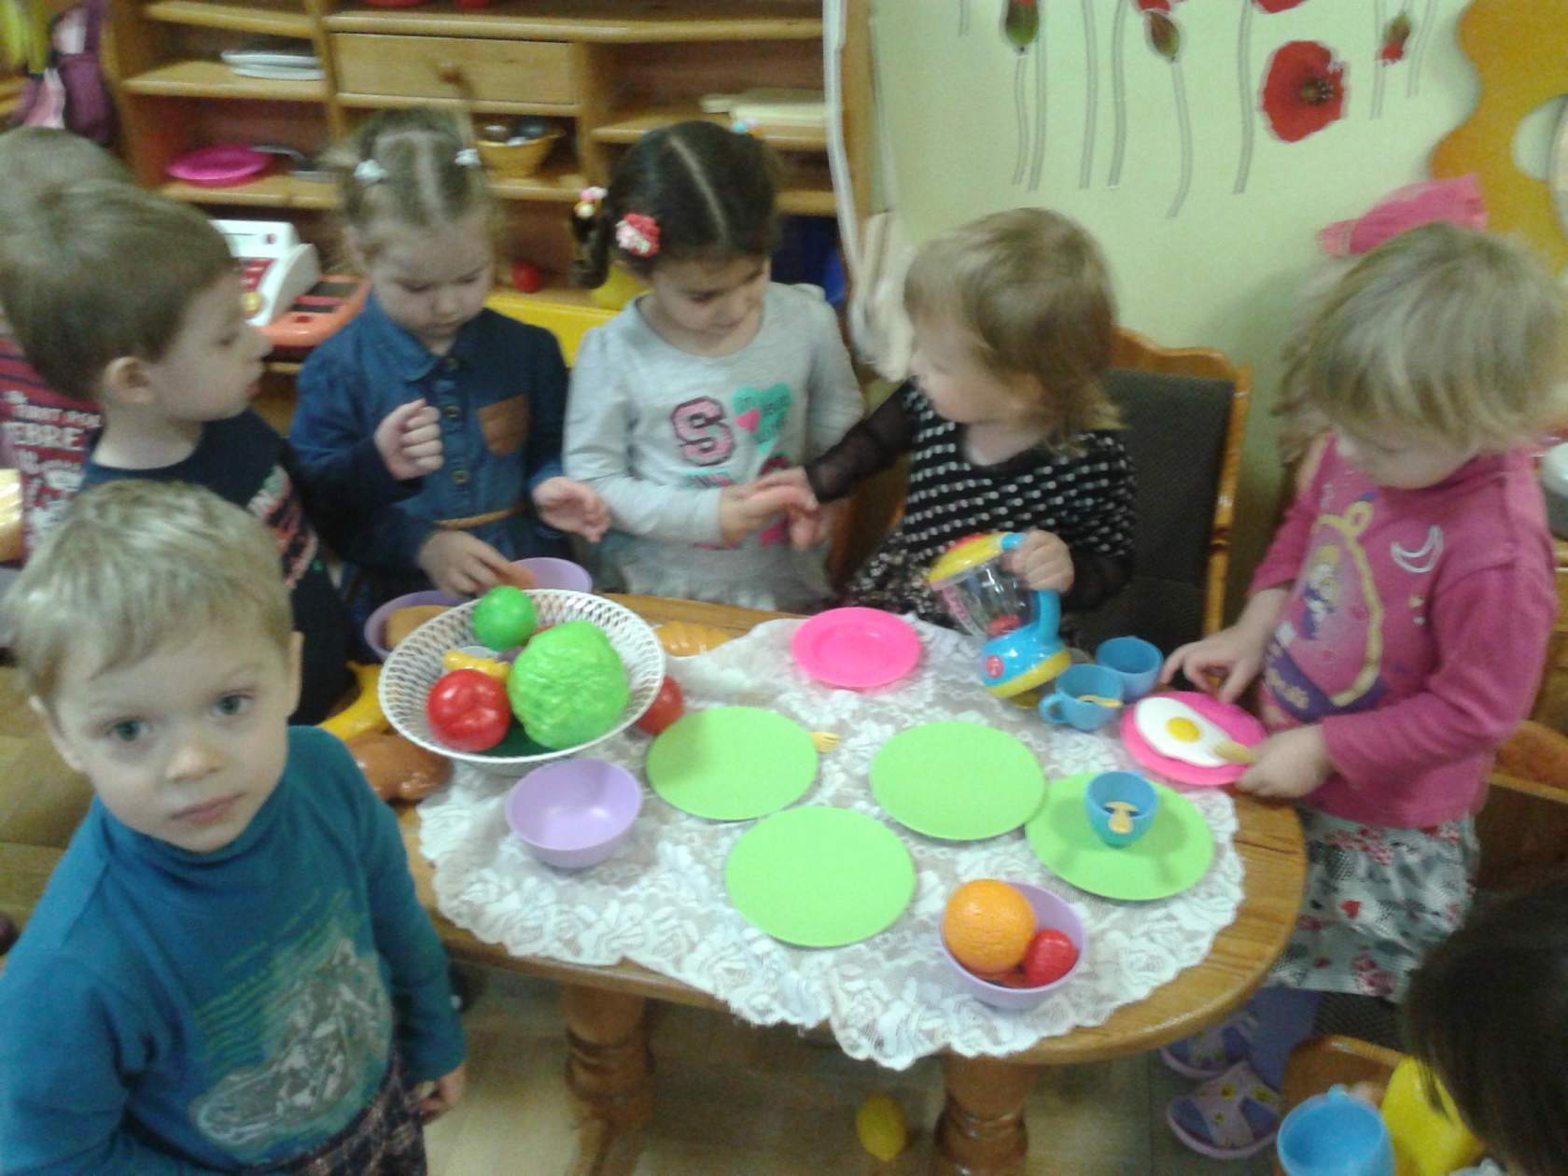
4.6. Характеристика территории МБДОУ.
Зона игровой территории детского сада включает в себя групповые площадки. На территории МБДОУ в соответствии с СанПиН оборудовано 7 прогулочных участков. На игровых площадках установлены МАФЫ (малые архитектурные формы) игровое оборудование. В целях профилактики травматизма в тех местах, где расположены спортивное оборудование для лазания, горки для катания и другие устройства, связанные с активными движениями детей, предусмотрено песчаное покрытие. Ежегодно проводится декоративная обрезка деревьев и кустарника, вырубка сухих и низких веток и молодой поросли.
5. Результаты деятельности МБДОУ
Мониторинг результативности образовательного процесса в МБДОУ проводится для оценки уровня и качества развития ребёнка дошкольного возраста.
В течение полугода педагогический коллектив наряду с решением поставленных задач активно работал по реализации основных разделов программы. На начало и конец учебного года педагогами проводился мониторинг освоения воспитанниками ООП по 5 образовательным областям с целью выявления уровня и динамики развития детей.
На основании данных мониторинга проведенных педагогами МБДОУ можно сделать вывод, что в усвоении детьми основных разделов программы наблюдается положительная динамика.
Анализ выполнения дошкольниками ООП по результатам мониторинга 2015-2016 г., имеет в общем показатель вышесреднего уровня развития воспитанников. Это связано с активной посещаемостью детей, использованием современных педагогических технологий, разработанных педагогами и заместителем по воспитательно-методической работе и реализации проектов в МБДОУ.
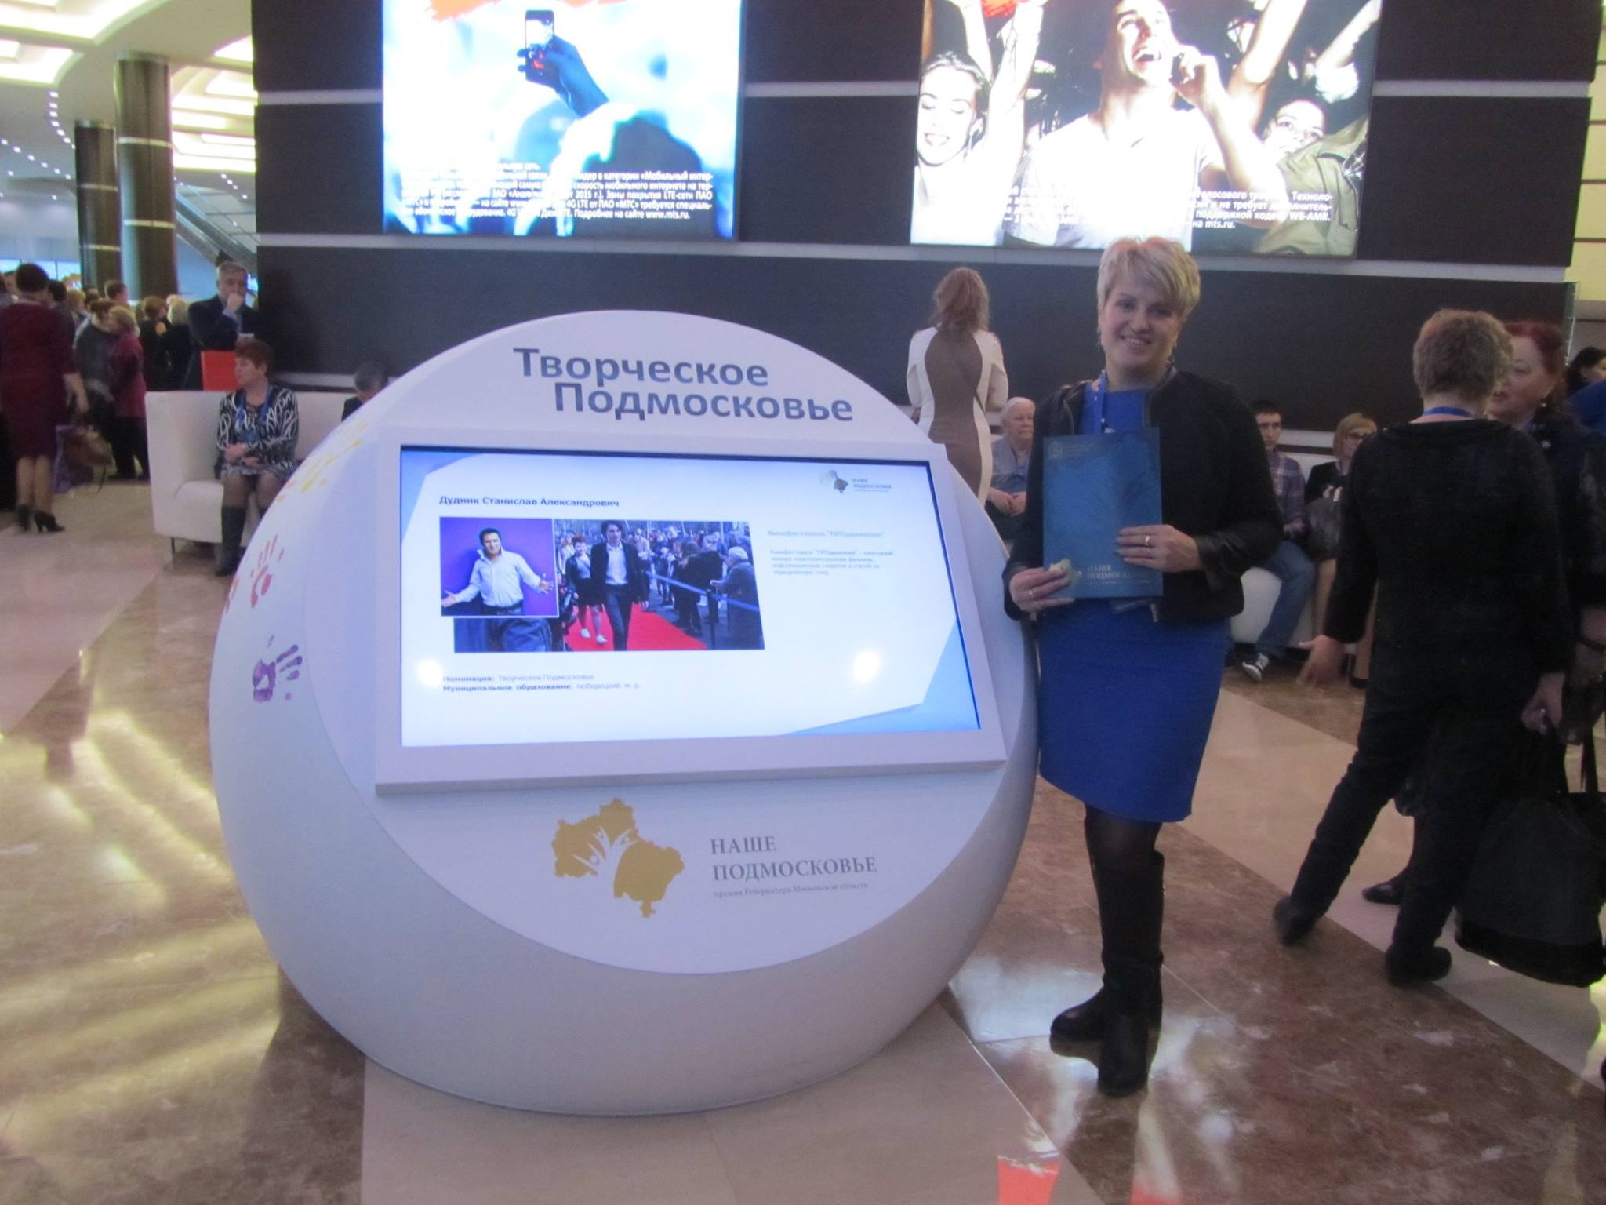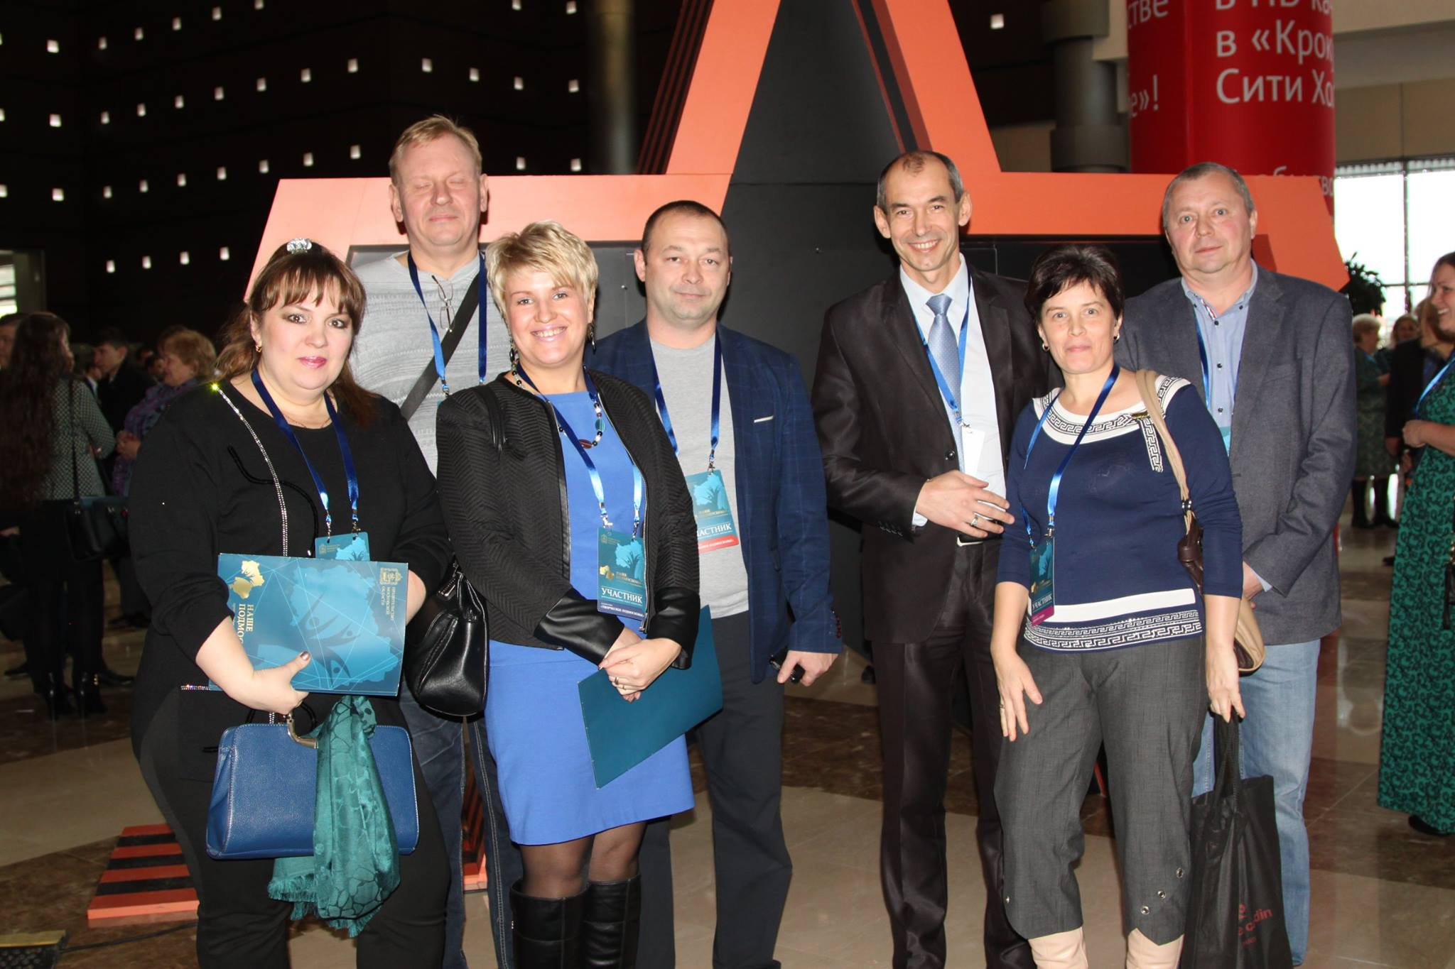
В основном показатели выполнения программы лежат в пределах высокого и среднего уровня. Таким образом, образовательная деятельность в МБДОУ реализуется на соответствующем уровне. Образовательный процесс МБДОУ обеспечен современными дидактическими материалами, наглядными пособиями и строится с учетом требований санитарно-гигиенического режима в дошкольных образовательных учреждениях и с учетом требований ФГОС ДО. Характерными особенностями являются использование разнообразных форм организации образовательного процесса, наличие условий для индивидуальной работы с детьми. Для организации самостоятельной деятельности детей предоставлен достаточный объем времени в режиме дня.
На основании вышеизложенного даны рекомендации воспитателям: Усилить работу с детьми с целью развития навыков и умений по следующим областям: познавательное и речевое развитие, продолжать индивидуальную работу с детьми в данном направлении.
В МБДОУ создаются условия для систематического участия воспитанников в конкурсах, фестивалях, что повышает самооценку воспитанников, помогает реализовать творческий потенциал и способствует успешной социализации детей.
В течение учебного года педагоги с детьми принимали участие в конкурсах детского художественного творчества и в конкурсах художественной самодеятельности. В городских конкурсах «Мисс малышка» и «Маленький артист», «Поклонимся Великим тем годам». В конкурсах Ногинского муниципального района: конкурс-фестиваль «Пасхальная палитра », «Лучшее оформление учреждения образования и дошкольного учреждения» - где наш детский сад занял 3 место, «Народно-сценический танец», «Педагог-психолог – 2016» - где наш педагог-психолог по результатам конкурса стала призёром .
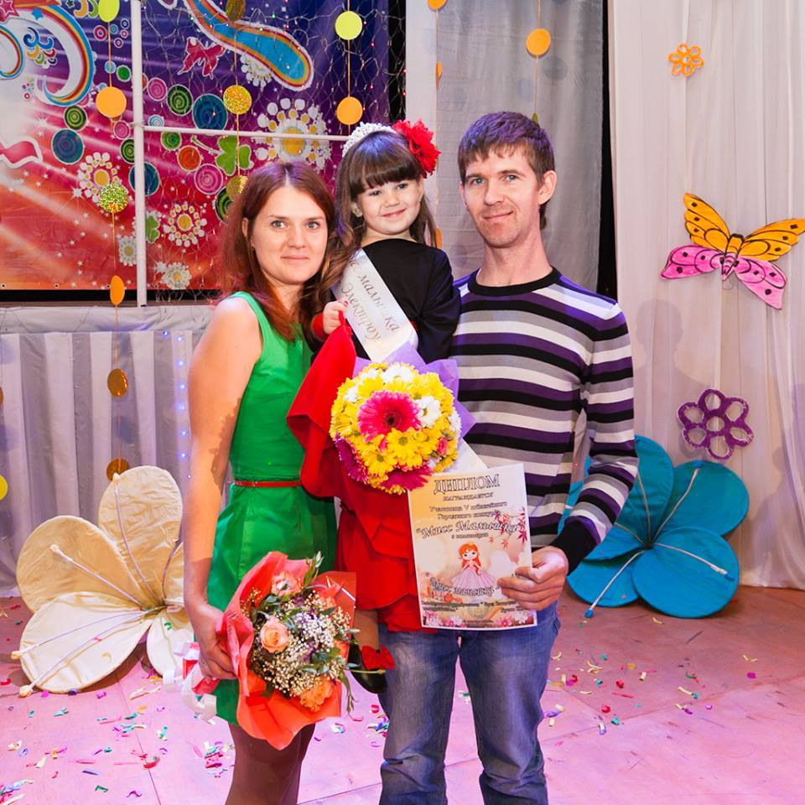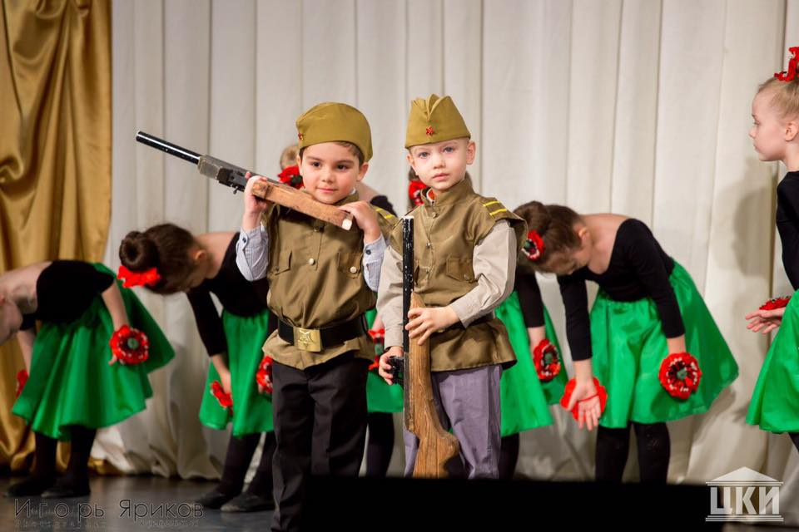

Так же, педагоги всех групп в течении года принимали активное участие в конкурсах детского рисунка «Ямкинского молочного завода» таких как: «Новогодняя сказка», «Защитник отечества», «Милые создания», «День Победы», «Спасибо нашим поварам». Так же приняли участие в городском конкурсе «Парад колясок» семья из 1 младшей группы.
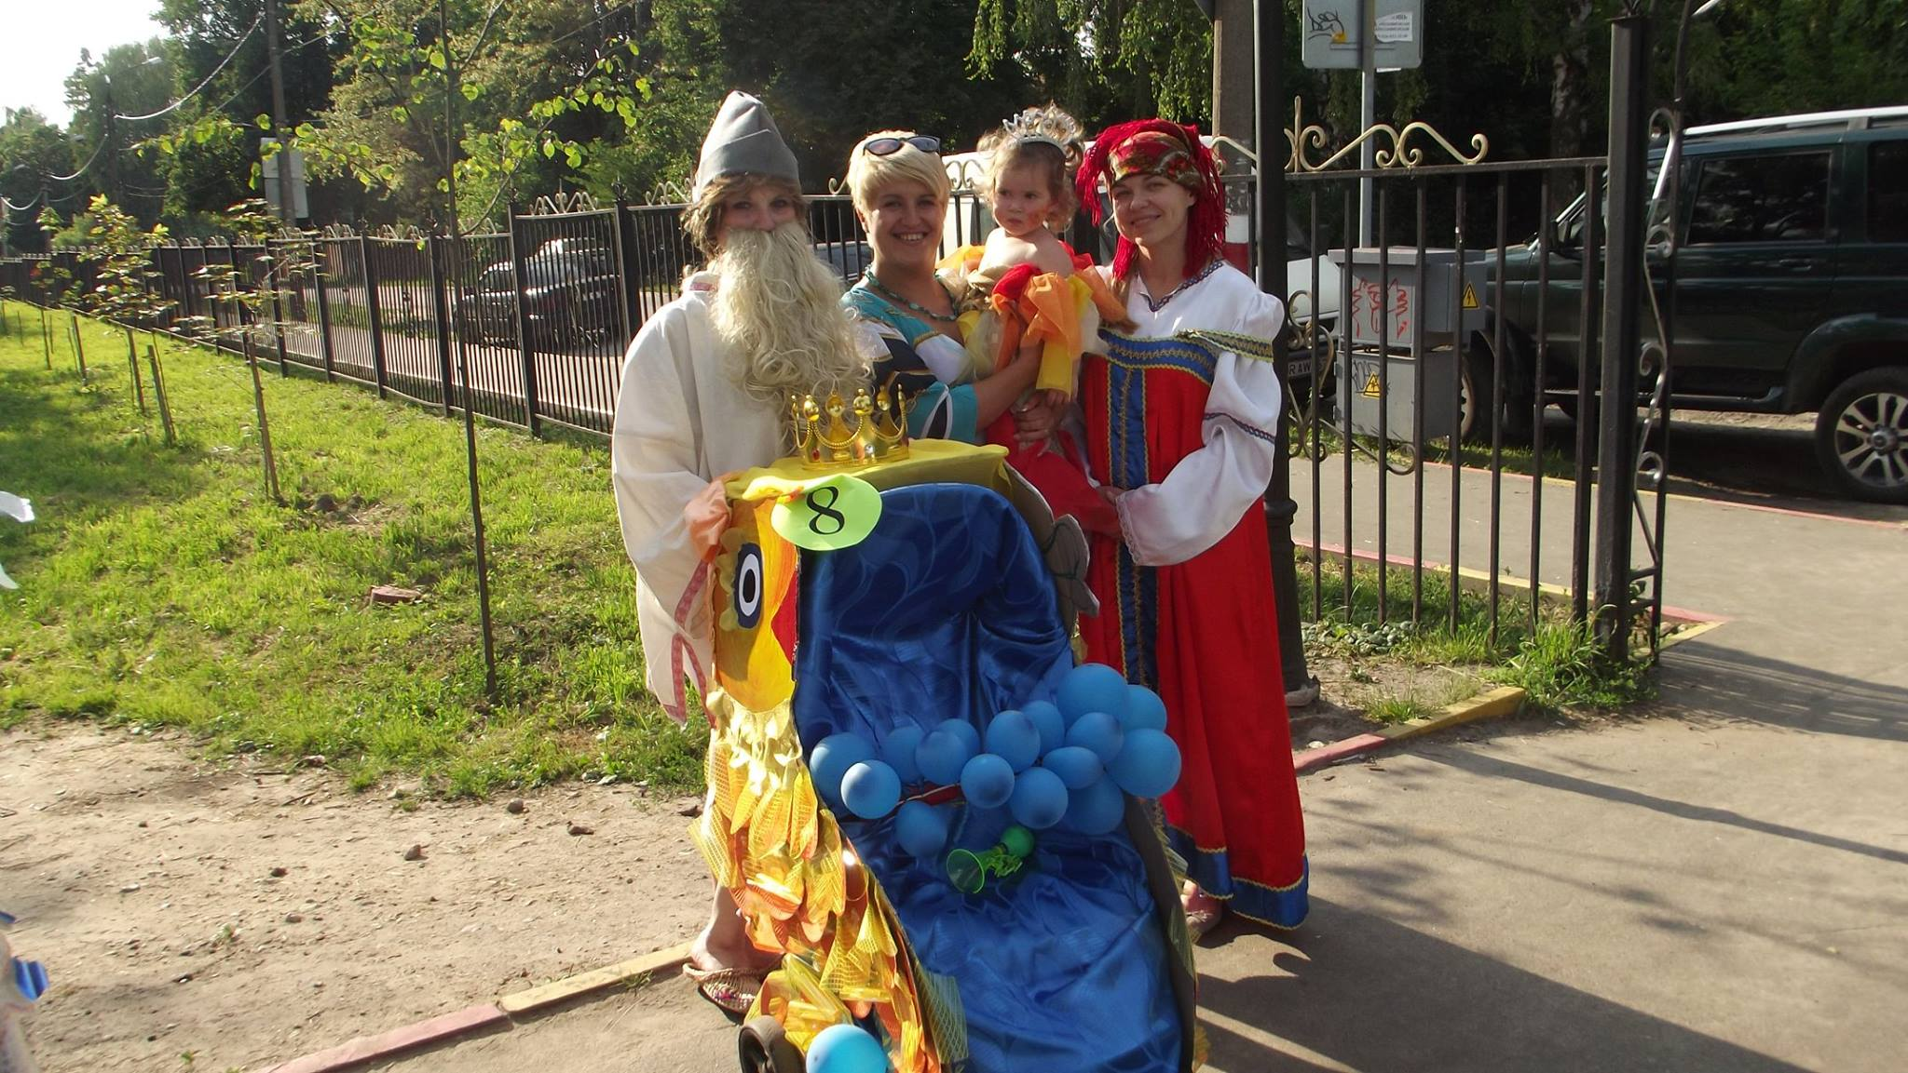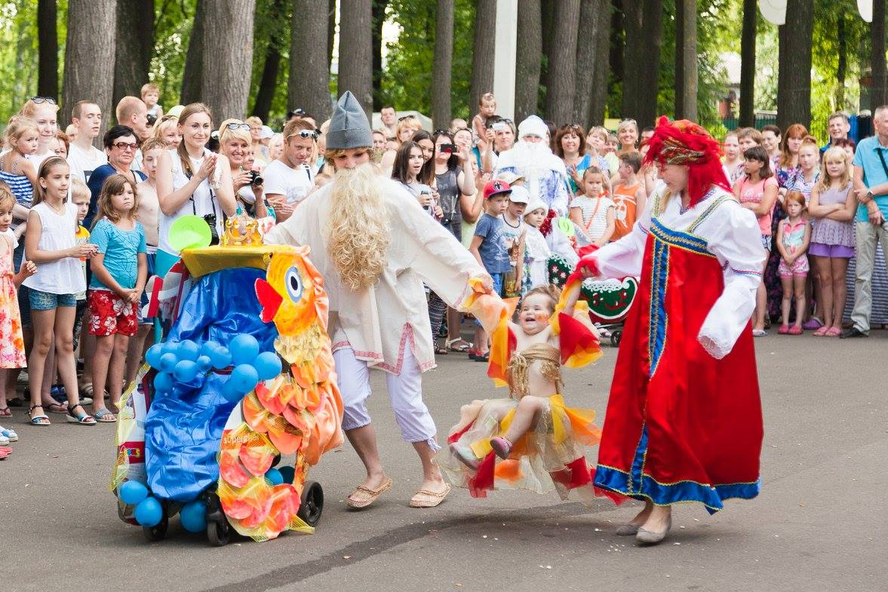
Учитель-логопед Кернасюк С.С., и муз.руководитель Москалева О.В., приняли участие в III международном творческом конкурсе «Вечная память» приуроченный к «70-летию Победы в ВОВ» в номинации «Наша победа», которые отправили видеозаписи воспитанников детского сада старшего дошкольного возраста стихотворений о войне.
Мнение родителей о деятельности педагогов, функционировании МБДОУ
Из полученных данных анкетирования родителей (результаты мониторинга удовлетворенности родителями воспитанников качеством предоставляемых образовательных услуг) можно предположить, что родители работой дошкольного учреждения и воспитателей в основном удовлетворены на (90%):
Наиболее привлекательным для родителей являются следующие показатели: дети с желанием посещают детский сад; педагогический коллектив обеспечивает высокий уровень развития ребенка; в МБДОУ создается предметная среда, способствующая комфортному самочувствию детей и родителей; родители с удовольствием готовы помогать в реализации основных задач.
6.Кадровый потенциал
Важной характеристикой готовности педагогических работников к осуществлению профессионально-педагогической деятельности является их профессиональная компетентность, от которой зависит качество выполняемых ими функций. Одним из качественных показателей профессиональной компетенции педагогических работников является уровень квалификационной категории. Аттестация педагогических кадров носит системный характер и осуществляется в соответствии с перспективным планом работы. В 2015 – 2016 году прошли аттестацию на первую квалификационную категорию 1 педагог. В 2015 -2016 учебном году педагоги МБДОУ посещали РМО при методическом кабинете УО ( Бредихина Е.А. – заведующая МБДОУ, учитель-логопед - Кернасюк С.С., музыкальный руководитель - Москалёва О.В., Инструктор по физической культуре - Карпенкова Е.Н., заместитель заведующей по ВМР - Плотникова С.Н.) . Успешно прошли курсы повышения квалификации в соответствии с ФГОС ДО - Заведующая Бредихина Е.А., заместитель заведующей по ВМР Плотникова С.Н., учитель-логопед Кернасюк С.С., муз.руководитель - Москалева О.В., инструктор по физической культуре Карпенкова Е.Н., Воспитатели: Ашурова М.К., Приходько Н.И., Голованова Е.М..
Сложившиеся система повышения квалификации педагогических кадров положительно влияет на качество образовательного процесса с детьми. Позволяет обобщать передовой педагогический опыт своей работы, разрабатывать авторские программы, внедрять нетрадиционные технологии и методики обучения и развития детей дошкольного возраста.
МБДОУ полностью укомплектовано педагогическими кадрами.
Педагогический стаж
до 5 лет | от 5 до 10 лет | от 10 до 15 лет |  | от 15 до 20 лет | 20 лет и более
2 | 1 | 5 |  | 3 | 3
Уровень образования педагогов
Высшее педагогическое |  |  | Средне специальное дошкольное
80% |  |  | 20%
Таким образом, уровень базового образования педагогов достаточный, наблюдается рост профессиональной компетенции, совершенствуется педагогическое мастерство, что оказывает положительное влияние на качество воспитательно-образовательного процесса.
7. Финансовые ресурсы МБДОУ и их использование
Источниками формирования финансовых ресурсов МБДОУ являются:
- бюджетные средства - это финансы, выделяемые из муниципального бюджета. Распределение всех финансовых средств детского сада в начале календарного года осуществляется согласно смете расходов МБДОУ, утверждённой начальником Управления образования Администрации Ногинского муниципального района.
- материально-техническая база дошкольного учреждения постоянно обновляется за счет бюджетных средств. Всё это положительным образом сказывается на образовательной деятельности МБДОУ и на комфортном пребывании детей в детском саду.
В 2015-2016 учебном году из муниципального бюджета финансировались:
- заработная плата работников МБДОУ;
- ремонт технологического оборудования;
- обеспечение первичными средствами пожаротушения;
- чистящие и моющие средства;
-оплата коммунальных услуг (тепло, вода, электроэнергия, телефонные разговоры);
На основании Постановления Администрации Ногинского муниципального района «О льготах по родительской плате за присмотр и уход за детьми в дошкольных образовательных учреждениях Ногинского муниципального района Московской области» льготами по родительской плате за содержание детей пользуются следующие категории родителей:
Семьям, в которых родители (законные представители) осуществляют присмотр и уход за детьми-инвалидами, детьми-сиротами, детьми, оставшимися без попечения родителей - предоставляется 100% льгота по родительской плате.
Многодетная семья – 70%. Второй ребенок – 50%. Первый ребенок -20%.
8. Заключение. Перспективы и планы развития
Комплексный анализ позволяет охарактеризовать образовательную среду МБДОУ как комфортную и благоприятную, способствующую интеллектуальному, личностному и творческому развитию детей дошкольного возраста, а также совершенствованию педагогического мастерства и профессиональному росту членов педагогического коллектива.
Выпускники МБДОУ умеют ориентироваться в новых нестандартных ситуациях, принимать решения, ориентироваться в источниках информации, оценивать социальные привычки, связанные со здоровьем и окружающей средой, наметилась устойчивая тенденция к росту доли детей, принимавших участие в городских мероприятиях.
По результатам проведённого анализа за прошедший учебный год, определены перспективы развития и приоритетные задачи на следующий год отражённые в Программе развития и годовом плане на 2016-2017 учебный год.
План развития и приоритетные задачи на следующий год.
- Реализация условий по повышению компетентности для профессионального и творческого роста педагогов МБДОУ, с целью обеспечения проявления социальной активности педагогов в новых условиях реализации ФГОС дошкольного образования.
- Совершенствование профессиональной компетентности педагогов: самообразование, посещение КПК, методических объединений, семинаров, мастер-классов, распространение собственного опыта; предоставления возможностей для профессионального и личностного роста каждому педагогу;
- Создание единой спланированной системы действий, ориентированной на инновационное развитие МБДОУ, внедрение в систему работы МБДОУ Федеральных Государственных образовательных стандартов, затрагивающих всех участников образовательного процесса.
- Разработать в МБДОУ физкультурно-оздоровительное и коррекционное развивающее образовательное пространство, обеспечивающее разностороннее развитие ребенка через формирование познавательных, патриотических и духовных чувств, и исследовательских способностей.
- Организация работы по пополнению и видоизменению предметно-развивающей среды с целью обогащения социального опыта ребенка через реализацию игровой деятельности.
- Формирование семейных ценностей у дошкольников, через сохранение и укрепление здоровья, и их физического развития посредством тесного взаимодействия с семьями воспитанников.
- использование информационного ресурса в системе дошкольного образования как в разрезе управления образовательным учреждением, так и в образовательном процессе.
Итоги мониторинга детей и повышение квалификации педагогов МБДОУ показали, что в целом результаты работы за 2015 - 2016 учебный год положительные. Педагогический коллектив в большинстве, делает всё возможное для своего всестороннего, активного развития. В целом организационная работа ведется в соответствии с требованиями к содержанию и методам воспитания и обучения, реализуемыми в дошкольном образовательном учреждении, дала хорошие результаты, помогла выявить слабые места, наметить пути решения проблем.
Таким образом, мы считаем, что основные направления этого учебного года являются выполненными.


